=================================
Tiếng Việt
CHỦ ĐIỂM: CỘNG ĐỒNG
BÀI 03: CHIA SẺ NIỀM VUI (T1+2)
I. YÊU CẦU CẦN ĐẠT
- Đọc thành tiếng trôi chảy toàn bài. Phát âm đúng các từ ngữ có âm, vần, thanh (liên tục, đổ nát, sốt sắng, sắp xếp, trở ra, xúc động, niềm vui...).
- Ngắt nghỉ hơi đúng. (Trường con đang quyên góp sách vở,/quần áo/ giúp các bạn vùng bị bão,/mẹ ạ.//). Hiểu nghĩa các từ ngữ (thẫn thờ, sốt sắng, quyên góp, các tông,...). Hiểu nội dung và ý nghĩa của câu chuyện: Trước những khó khăn của đồng bào vùng bị bão lũ, từ người lớn đến bé gái nhỏ trong gia đình đều xúc động, muốn góp phần đem đến niềm vui cho mọi người.. Biết cảm nhận những chi tiết, hình ảnh chân thực trong truyện nói lên vẻ đẹp của tình yêu thương, chia sẻ của con người trong cộng đồng.
- Lắng nghe, đọc bài và trả lời các câu hỏi. Nêu được nội dung bài. Tham gia trò chơi, vận dụng, tham gia đọc trong nhóm.
- Biết giúp đỡ, yêu thương, chia sẻ với đồng bào khi gặp khó khăn. Chăm chỉ đọc bài, trả lời câu hỏi.
II. ĐỒ DÙNG DẠY HỌC
- Kế hoạch bài dạy, bài giảng Power point.
- SGK và các thiết bị, học liệu phục vụ cho tiết dạy.

III. CÁC HOẠT ĐỘNG DẠY HỌC

Hoạt động của giáo viên |  | Hoạt động của học sinh
1. Khởi động
- Cho HS quan sát tranh. Tranh vẽ gì?  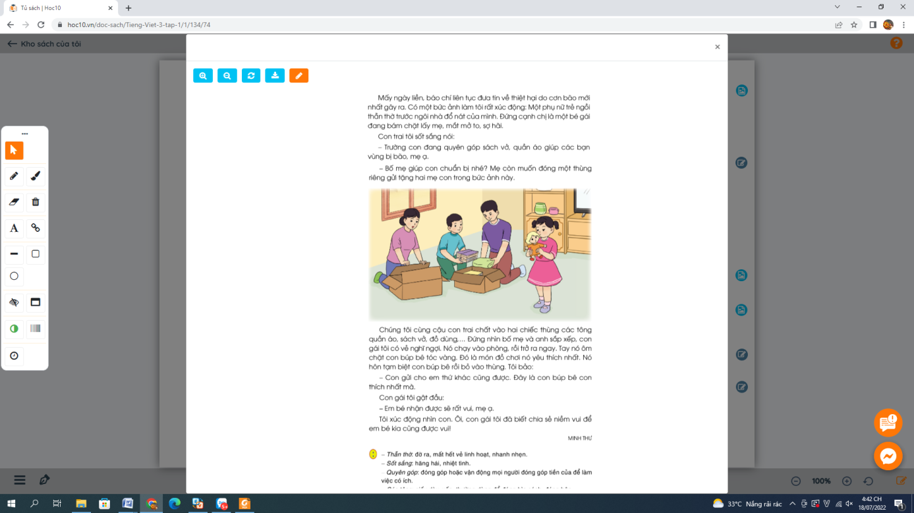  - Nhận xét.  - Giới thiệu bài: Trong cuộc sống, ai cũng muốn nhận được niềm vui, nhất là những người đang gặp hoàn cảnh khó khăn. Chính vì vậy, chứng kiến nỗi đau của đồng bào vùng bị bão lũ tàn phá mỗi người đều xúc động muốn đóng góp điều gì đó để vơi đi nỗi đau và đem lại niềm vui cho đồng bào, dù chỉ là niềm vui nhỏ. Qua bài đọc “Chia sẻ niềm vui” hôm nay, các em sẽ cảm nhận được điều đó. |  | - Nhiều HS nêu quan điểm cá nhân.  - Lắng nghe.  - Lắng nghe.
2. Khám phá
* Hoạt động 1: Đọc thành tiếng  - Đọc mẫu: Đọc giọng sôi nổi, giàu tình cảm; đọc phân biệt lời đối thoại của các nhân vật và lời người kể chuyện.  -HD đọc: Đọc trôi chảy toàn bài, ngắt nghỉ đúng ở các câu văn dài. (Trường con đang quyên góp sách vở,/quần áo/ giúp các bạn vùng bị bão,/mẹ ạ.//)  - Đọc nối tiếp câu  - Hướng dẫn đọc từ (viết các từ cần luyện đọc): liên tục, đổ nát, sốt sắng, sắp xếp, trở ra, xúc động, niềm vui...  - Đọc nối tiếp câu lần 2.  - Yêu cầu HS chia đoạn.  - Yêu cầu HS đọc nối tiếp theo đoạn.  - Hướng dẫn luyện đọc câu:  Trường con đang quyên góp sách vở,/quần áo/ giúp các bạn vùng bị bão,/mẹ ạ.//  - Yêu cầu HS đọc nối tiếp theo đoạn lần 2.  - Tổ chức cho HS luyện đọc đoạn theo nhóm 4.  - Thi đọc giữa các nhóm.  - Nhận xét các nhóm.  * Hoạt động 2: Đọc hiểu  - Gọi HS đọc và trả lời lần lượt 4 câu hỏi trong SGK.  Đáp án:  + Câu 1: Ở đoạn 1, điều gì khiến người mẹ trong câu chuyện xúc động?  + Câu 2: Gia đình hai bạn nhỏ làm gì để giúp đỡ đồng bào vùng bị bão tàn phá?  + Câu 3: Bé gái tặng gì cho em nhỏ ở trong bức ảnh?  + Câu 4: Em có suy nghĩ gì về hành động của bé gái trong câu chuyện?  Qua bài đọc, em hiểu nội dung câu chuyện nói về điều gì?  - Chốt: Câu chuyện cho ta thấy: Trước những khó khăn của đồng bào vùng bị bão lũ, từ người lớn đến bé gái nhỏ trong gia đình đều xúc động, muốn góp phần đem đến niềm vui cho mọi người. | - Lắng nghe.  - Lắng nghe cách đọc.  -Đọc nối tiếp câu (2 lượt)  -Rút từ khó đọc  - Đọc ( 4 em)  - đọc ( 2 lượt)  -Chia đoạn:  + Đoạn 1: Từ đầu đến sợ hãi.  + Đoạn 2: Tiếp theo cho đến bức ảnh này.  + Đoạn 3: Còn lại.  - Đọc 2 lượt  - Đọc( 3 em)  - đọc.  - Luyện đọc nhóm.  - Nhóm trình bày.  - Lắng nghe.  Nhóm đôi  - Đọc, thảo luận và trả lời lần lượt các câu hỏi:  + Người mẹ xúc động về bức ảnh về một phụ nữ trẻ ngồi thẫn thờ trước ngôi nhà đổ nát của mình. Đứng cạnh chị là một bé gái đang bám chặt lấy mẹ, mắt mở to, sợ hãi.  + Gia đình bạn nhỏ đã cùng nhau chuẩn bị đồ như quần áo, sách vở, đồ dùng… để gửi giúp đỡ đồng bào vùng bị bão tàn phá.  + Bé gái tặng em nhỏ con búp bê mà em thích nhất.  + Hành động của bé gái trong câu chuyện rất đẹp. Bé gái rất tốt bụng đã biết tặng niềm vui của mình để em nhỏ được vui; điều đó sẽ làm cho niềm vui được lan tỏa và có ý nghĩa với mọi người trong cuộc sống.  - 1 -2 HS nêu nội dung bài theo suy nghĩ của mình.  - lắng nghe.
3. Hoạt động luyện tập
1. Xếp các từ ngữ dưới đây vào nhóm thích hợp  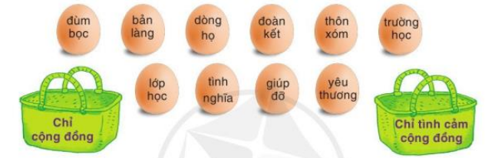  - yêu cầu HS đọc đề bài.  - giao nhiệm vụ làm việc nhóm 2  - mời đại diện nhóm trình bày.  - mời các nhóm nhận xét.  - nhận xét.  2. Đặt câu với một từ ở bài tập trên, cho biết câu đó thuộc mẫu câu nào?  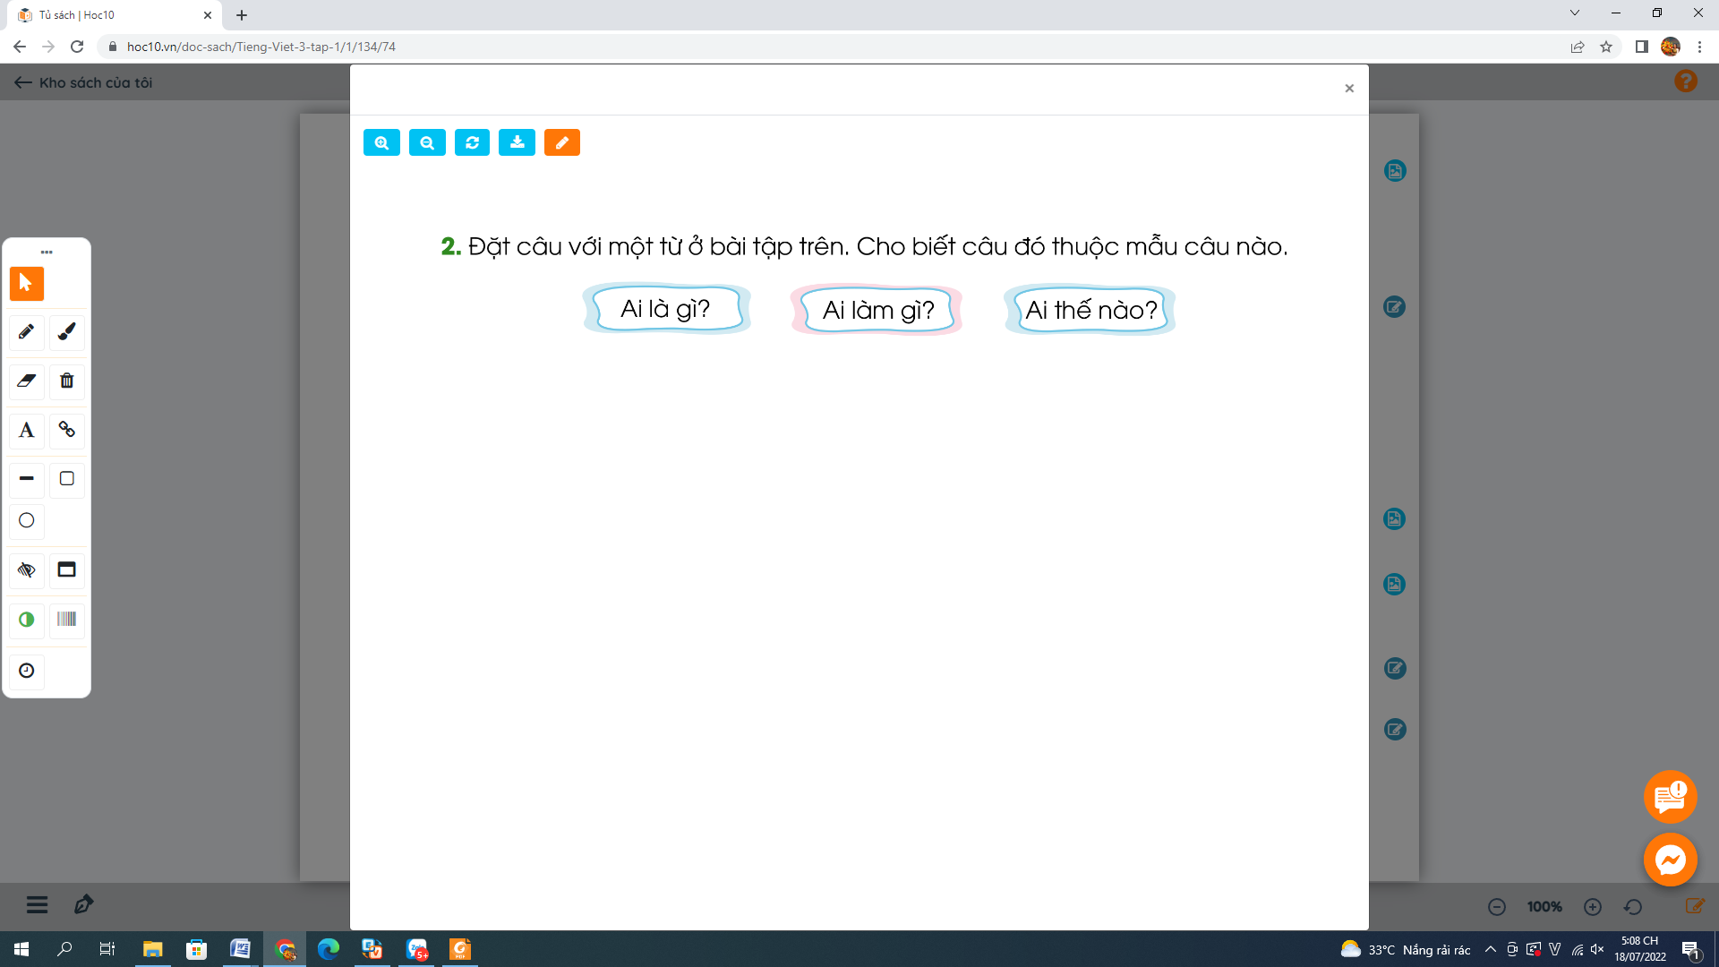  - yêu cầu HS đọc đề bài.  - giao nhiệm vụ làm việc chung cả lớp.  - mời HS trình bày.  nhận xét. | Thảo luận cặp đôi  - đọc yêu cầu bài.  - làm việc nhóm 2, thảo luận và trả lời câu hỏi.  - Đại diện nhóm trình bày:  + Từ ngữ chỉ cộng đồng: Bản làng, dòng họ, thôn xóm, trường học, lớp học.  + Từ ngữ chỉ tình cảm cộng đồng: Đùm bọc, đoàn kết, tình nghĩa, giúp đỡ, yêu thương.  - Đại diện các nhóm nhận xét.  - 1-2 HS đọc yêu cầu bài.  - HS làm việc chung cả lớp: Suy nghĩ đặt câu với từ ở bài tập trên.  - Một số HS trình bày theo kết quả của mình.
4. Vận dụng
- Cho HS tham gia chia sẻ: Các hoạt động thực tế mà trường, địa phương em đã từng thực hiện để giúp đỡ, chia sẻ khó khăn hoạn nạn với đồng bào.  - Tổ chức trò chơi “Em làm MC”. Mời HS lên làm MC hỏi các câu hỏi sau:+ Bạn đã tham gia hoạt động nào? Bạn đã làm được gì trong các hoạt động đó?  + Trong các hoạt động bạn tham gia, bạn thích nhất hoạt động nào?  - Khen ngợi, tuyên dương, khích lệ các bạn HS có hành động đẹp, việc làm tốt.  - Nhận xét.  - Nhận xét tiết học, dặn dò bài về nhà. | - chia sẻ: HS đã thực hiện các chương trình như “Đông ấm vùng cao”, “Xuân yêu thương”, “Kế hoạch nhỏ”, “Mua tăm ủng hộ người khuyết tật” .  -2-3 HS lên thực hiện làm MC  - lắng nghe.  - lắng nghe.

Tiết 4
Đạo đức
CHỦ ĐỀ 3: HAM HỌC HỎI
Bài 04: EM HAM HỌC HỎI (T1)

I. YÊU CẦU CẦN ĐẠT:
- Nêu được một số biểu hiện của ham học hỏi.
- Nhận biết được lợi ích của việc ham học hỏi đối với lứa tuổi của mình.
- Thực hiện được việc làm thể hiện sự ham học hỏi.
- Năng lực tự chủ, tự học: lắng nghe, trả lời câu hỏi, làm bài tập.
- Năng lực giải quyết vấn đề và sáng tạo: tham gia trò chơi, vận dụng.
- Năng lực giao tiếp và hợp tác: Biết chia sẻ, trao đổi, trình bày trong hoạt động nhóm.
- Phẩm chất nhân ái: Có ý thức giúp đỡ lẫn nhau trong hoạt động nhóm để hoàn thành nhiệm vụ.
- Phẩm chất chăm chỉ: Chăm chỉ quan sát, suy nghĩ, trả lời câu hỏi;
- Phẩm chất trách nhiệm: Giữ trật tự, biết lắng nghe, học tập nghiêm túc.
II. ĐỒ DÙNG DẠY HỌC
- Kế hoạch bài dạy, bài giảng Power point.
- SGK và các thiết bị, học liệu phụ vụ cho tiết dạy.
III. HOẠT ĐỘNG DẠY HỌC
Hoạt động của giáo viên | Hoạt động của học sinh
1. Khởi động:
- mở bài hát: “Mẹ ơi tại sao?” (sáng tác Nguyễn Đình Nguyên) để khởi động bài học.  + nêu câu hỏi:Bạn trong bài hát đã hỏi mẹ về những điều gì?  - Nhận xét, tuyên dương.  - dẫn dắt vào bài mới. | - HS lắng nghe bài hát.  + HS trả lời  + Mẹ ơi tại sao con bướm bay cao, con ong làm mật, con kiến tha mồi?  + Mẹ ơi tại sao trời nhiều mây thế?...  - HS lắng nghe.  - HS lắng nghe
2. Khám phá:
Hoạt động 1: Đọc câu chuyện và trả lời câu hỏi. (Làm việc chung cả lớp)  - mời HS nêu yêu cầu.  - mời HS đọc câu chuyện “Bác Hồ học tiếng Pháp” và trả lời câu hỏi:  + Bác Hồ đã kiên trì học tiếng Pháp như thế nào?  Việc làm đó thể hiện điều gì?  - mời HS khác nhận xét.  - nhận xét tuyên dương, sửa sai (nếu có) | - 1 HS nêu yêu cầu.  - 1HS đọc, cả lớp đọc thầm.  + Trên tàu sang Pháp, Bác tranh thủ học với hai người lính trẻ.  Muốn biết vật nào đó bằng tiếng Pháp là gì, Bác chỉ vật ấy rồi hỏi lại, sau đó viết vào mảnh giấy.  Học được chữ nào, Bác áp dụng vào việc ghép câu để sử dụng ngay.  Bác tham gia viết báo bằng tiếng Pháp. Khi viết, Bác luôn nhờ mọi người trong Tòa sửa lỗi cho bài viết của mình. Nhờ Tòa soạn góp ý, Bác tập viết lại nhiều lần cho đến khi thành thạo.  Sau mỗi ngày làm việc bận bịu, Bác đều tranh thủ đọc sách báo.  + Việc Bác đã kiên trì học tiếng Pháp đã cho thấy Bác là người quyết tâm cao, đầy nghị lực. Cách học của Bác thể hiện đức tính siêng năng và sự kiên trì.  - HS khác nhận xét, bổ sung.  HS lắng nghe, rút kinh nghiêm.
3. Luyện tập
- Mục tiêu:
+ Học sinh nhận biết được một số biểu hiện của việc ham học hỏi
- Cách tiến hành:
Hoạt động 2: Quan sát và trả lời câu hỏi. (làm việc nhóm).  - mời HS nêu yêu cầu.  - yêu cầu HS quan sát tranh, thảo luận nhóm 2 trả lời câu hỏi:  + Những việc làm nào của các bạn nào trong tranh thể hiện ham học hỏi?  + Em hãy nêu những biểu hiện khác của việc ham học hỏi.  - mời HS trình bày theo hiểu biết của mình.  - mời các nhóm nhận xét.  - chốt nội dung, tuyên dương. | - 1 HS đọc yêu cầu bài.  - quan sát tranh và trả lời câu hỏi:  + Việc làm của bạn trong bức tranh 1, 2 và 3 thể hiện ham học hỏi:  Bạn trong bức tranh 1: Thích khám phá điều mới lạ  Bạn trong bức tranh 2: Tích cực phát biểu xây dựng bài học  Bạn trong bức tranh 3: Chăm chỉ đọc sách  + Tìm tòi những cái hay, cái mới, không ngừng học hỏi ở mọi lúc mọi nơi.  Nhờ cô giáo giải đáp những thắc mắc về các bài học.  Học đố vui cùng bạn về những hiện tượng trong cuộc sống xung quanh...  - trình bày  - Các nhóm nhận xét nhóm bạn.
3. Vận dụng.
- Mục tiêu:
+ Củng cố kiến thức về ham học hỏi..
+ Vận dụng vào thực tiễn để thực hiện tốt việc ham học hỏi .
- Cách tiến hành:
- tổ chức cho HS chia sẻ về tinh thần ham học hỏi của mình.(Thảo luận nhóm 4)  - Mời đại diện nhóm trình bày  - Nhận xét, tuyên dương | - chia sẻ với các bạn trong nhóm  - Các nhóm nhận xét và bổ sung  - lắng nghe,rút kinh nghiệm

==========================
Tiết 5:
Hoạt động trải nghiệm
CHỦ ĐỀ 3: EM YÊU LAO ĐỘNG
SINH HOẠT THEO CHỦ ĐỀ: BÁO TƯỜNG VỀ CHỦ ĐỀ
NHỚ ƠN THẦY CÔ
I. YÊU CẦU CẦN ĐẠT
- Học sinh được tham gia làm báo tường về chủ đề Nhớ ơn thầy cô. Học sinh bày tỏ được lòng kính trọng và biết ơn thầy cô nhân ngày Nhà giáo Việt Nam 20 -11.
- Hiểu được ý nghĩa của ngày nhà giáo Việt Nam 20 -11. Biết lên ý tưởng thiết kế, trang trí báo tường về chủ đề Nhớ ơn thầy cô.. Biết chia sẻ những việc cần làm, những hoạt động cần tham gia để hưởng ứng phong trào Tri ân thầy cô.
- Yêu trường, yêu lớp, yêu thầy cô giáo . Có ý thức chăm chỉ hoàn thành nội dung cùng bạn bè trong lớp.
II. ĐỒ DÙNG DẠY HỌC
- Kế hoạch bài dạy
- SGK và các thiết bị, học liệu phục vụ cho tiết dạy.

III. CÁC HOẠT ĐỘNG DẠY HỌC
Hoạt động của giáo viên | Hoạt động của học sinh
1. Khởi động:
-mở bài hát “Ngày đầu tiên đi học” để khởi động bài học.  + nêu câu hỏi: Bài hát gợi nhớ cho em về điều gì?  + mời ba HS chia sẻ về cảm xúc ngày đầu tới lớp  - Nhận xét, tuyên dương.  Kết luận: GV nói về cảm xúc của mình trong ngày đầu đón HS tới trường.  - dẫn dắt vào bài mới. | - lắng nghe.  -trả lời: Gợi nhớ lại cảm xúc ngày đầu tới lớp, gặp bạn bè, thầy cô, tạo không khí thoải mái cho HS trước khi vào học.  - lắng nghe.
2. Khám phá:
* Hoạt động 1: Thực hành làm báo tường (làm việc cả lớp)  - mời HS đọc yêu cầu.  - hướng dẫn HS làm báo tường theo gợi ý:  + Lên ý tưởng thiết kế chung cho báo tường của lớp. Ví dụ: Tiêu đề, cách sắp xếp, bố cục nội dung, tông màu trang trí...  + Sử dụng tranh ảnh bài thơ, bài văn đã văn đã viết hoắc sưu tầm được để trình bày nội dung tờ báo tường theo bố cục đã xác định.  + Sử dụng đồ làm thủ công để trang trí báo tường thật sinh động và sáng tạo.  yêu cầu HS thực hành  -> Kết luận: Báo tường là sản phẩm riêng của từng lớp, thể hiện tinh thần đoàn kết, khả năng sáng tạo và tình cảm các em dành cho thầy cô giáo của mình. | - đọc yêu cầu bài  Lắng nghe  - thực hành theo hướng dẫn.  Chuẩn bị: giấy khổ lớn, bút màu, hồ dán,...  - Sử dụng tranh ảnh, bài thơ, bài văn đã viết hoặc sưu tầm được để trình bày nội dung báo tường.  - Trang trí tờ báo tường.  - Một số HS chia sẻ trước lớp.  + Tranh 1: theo phong cách hiện đại  + Tranh 2: theo phong cách truyền thống.  - Lắng nghe rút kinh nghiệm.
3. Luyện tập:
Hoạt động 2. Thông điệp gửi thầy cô. (Làm việc cá nhân)  - tổ chức cho đại diện HS giới thiệu tờ báo tường đã làm.  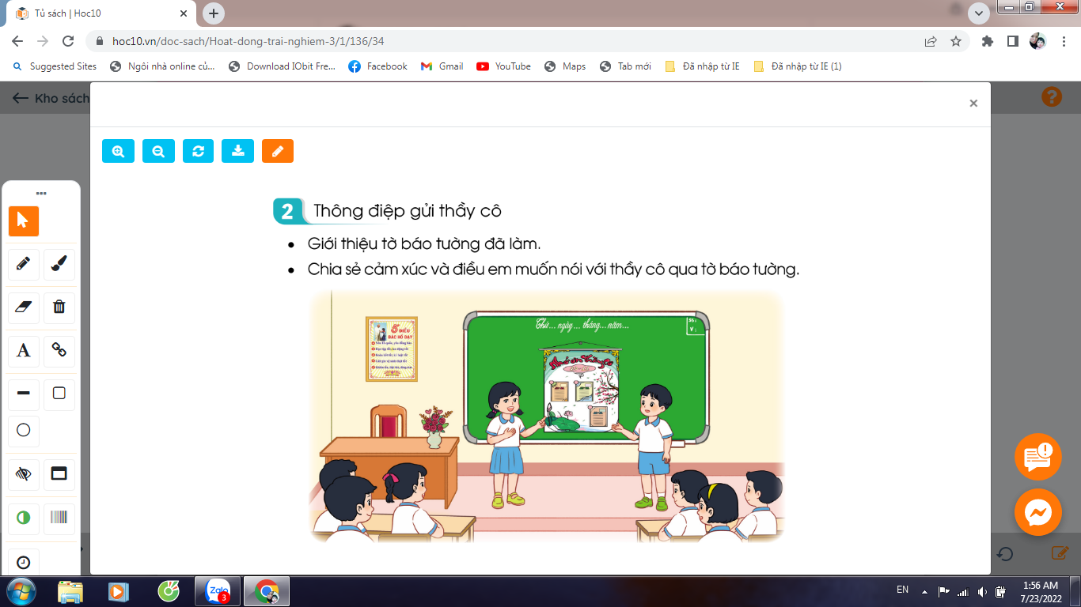  - mời HS chia sẻ trước lớp  - mời HS Chia sẻ cảm xúc và điều em muốn nói với thầy cô qua tờ báo tường  - nhận xét chung, tuyên dương.  - Kết luận: Làm báo tường về chủ đề Nhớ ơn thầy cô là một trong những cách để các em thể hiện tình cảm với thầy cô và là hoạt động ý nghĩa để tri ân thầy cô nhân ngày nhà giáo Việt Nam 20-11. Để tỏ lòng biết ơn thầy cô, ngoài việc làm báo tường, các em hãy nỗ lực học tập để trở thành con ngoan trò giỏi. Đó chính là món quà ý nghĩa nhất để gửi tặng thầy cô giáo của mình. | - 1 HS đọc yêu cầu bài.  chia sẻ  - Cảm xúc và những điều em muốn nói qua tờ báo tường.  + Lòng biết ơn, tri ân sâu sắc đến thầy cô.  + Sự yêu thương, kính trọng với thầy cô  Lắng nghe
4. Vận dụng.
- tổ chức cho HS thi đọc thơ, hát một số bài hát về thầy cô giáo.  nhận xét  - Nhận xét sau tiết dạy, dặn dò về nhà. | - thi..  - lắng nghe, rút kinh nghiệm

=========================================================
Thứ Ba, ngày 19 tháng 11 năm 2024
Buổi sáng
Tiết 1
Toán
LUYỆN TẬP

I. YÊU CẦU CẦN ĐẠT
- Luyện tập, thực hành cách đặt tính và thực hiện phép tính nhân với số có một chữ số trong phạm vi 1000 (không có nhớ). Biết nhân nhẩm số tròn trăm với số có một chữ số. Vận dụng được kiến thức, kĩ năng về phép nhân đã học vào giải quyết một số tình huống gắn với thực tế. Phát triển năng lực lập luận, tư duy toán học và năng lực giao tiếp toán học
- Chủ động học tập, tìm hiểu nội dung bài học. Biết lắng nghe và trả lời nội dung trong bài học. Tich cực học tập, vận dụng bài học. Thực hiện tốt nhiệm vụ trong hoạt động nhóm.
- Có ý thức giúp đỡ lẫn nhau trong hoạt động nhóm để hoàn thành nhiệm vụ. Chăm chỉ suy nghĩ, trả lời câu hỏi; làm tốt các bài tập.
II. ĐỒ DÙNG DẠY HỌC
- Kế hoạch bài dạy
- SGK và các thiết bị, học liệu phục vụ cho tiết dạy.

III. CÁC HOẠT ĐỘNG DẠY HỌC
Hoạt động của giáo viên |  | Hoạt động của học sinh
- Khởi động
- Tổ chức trò chơi để khởi động bài học.  + Chia lớp thành 6 nhóm, các nhóm đưa ra tình huống dẫn đến phép nhân với số có một chữ số (không có nhớ) đã chuẩn bị, yêu cầu nhóm bạn nêu phép tính, kết quả.  -Nhận xét, tuyên dương.  -dẫn dắt vào bài mới. |  | - tham gia trò chơi  + thực hiện đố nhóm bạn theo vòng tròn: Nhóm 1 - nhóm 2 - nhóm 3- nhóm 4 - nhóm 5 - nhóm 6 - nhóm 1.
- Luyện tập:
Sử dụng kĩ thuật : Trạm
-Học sinh làm việc theo nhóm vào phiếu học tập. Nhiệm vụ của 6 nhóm là phải hoàn thành thử thách ở các trạm ( mỗi trạm 1 bài tập, có 3 trạm: bài 1, 2, 3). Trong thời gian 5 phút phải vượt qua được thử thách thì mới được đến trạm kế tiếp ( thảo luận trong nhóm để hoàn thành thử thách ở các trạm). Sau 15 phút quay về trạm ban đầu của nhóm mình.
-Nhận xét, chốt câu trả lời đúng và tuyên dương  Đáp án:  -Trạm 1 (Bài 1.).  707  ?  963  ?  482  ?  99  ?  Trạm 2 (Bài 2):  - GV yêu cầu HS nêu đề bài  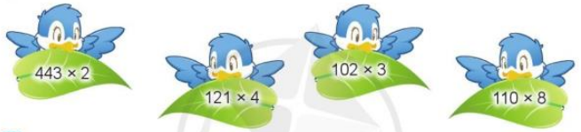  * Lưu ý: Các phép nhân trên là các phép nhân có nhớ hay không có nhớ?  + Muốn có phép nhân với số có một chữ số không có nhớ, từng lượt nhân có kết quả thế nào?  - Tự lấy 1 VD về phép nhân với một chữ số không nhớ và thực hiện  Trạm 3 : (Bài 3)  200 x 4 300 x 3  100 x 8 400 x 2  Mở rộng- Yêu cầu HS tự lấy VD về nhân nhẩm số tròn trăm với số có một chữ số.  + Thi đua: Trong vòng 1 phút viết ra ba phép nhân số tròn trăm với số có một chữ số trong phạm vi 1000.  + Tổng kết: Tuyên dương HS tìm phép tính nhanh, đúng. | - Đại diện các nhóm lên chia sẻ câu trả lời của nhóm mình. ( Mỗi nhóm trả lời một thử thách ở một trạm).  -Các nhóm khác nhận xét, bổ sung.  - Phép nhân không có nhớ.  - Kết quả của từng lượt nhân bé hơn 10.  - HS lấy VD thực hiện đặt tính và tính .  - HS làm việc cá nhân, thi đua viết phép tính theo yêu cầu.
3. Vận dụng
Bài 4: (Làm việc chung cả lớp) Quãng đường vòng quanh một sân tập thể dục dài khoảng 320m, Đức đã chạy 3 vòng. Hỏi Đức đã chạy được bao nhiêu mét?  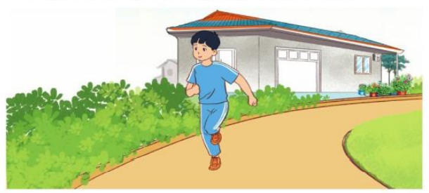+ Hoạt động cả lớp: Đọc bài toán  + Hoạt động nhóm: Nói cho bạn nghe:  Bài toán cho biết gì?  Bài toán hỏi gì?  + Hoạt động cả lớp: Gọi 1 đến 2 nhóm chia sẻ về yêu cầu của bài tập trước lớp.  - Yêu cầu HS suy nghĩ lựa chọn phép phép tính phù hợp với bài toán thực tế.  - Yêu cầu HS chọ câu lời giải tương ứng. Khuyến khích HS tìm các câu trả lời khác nhau nhưng đúng nội dung.  - Cho HS làm bài vào vở  - tổ chức chữa bài, nhận xét bài làm của HS.  - chốt bài làm đúng.  - Yêu cầu HS nhận xét phép nhân để tính quãng đường bạn Đức đã chạy.  * Liên hệ: Bạn Đức (trong bài 4) đã làm gì? Bạn làm vào thời gian nào? Việc làm của bạn Đức có tác dụng gì đối với bản thân?  - Theo em chăm chỉ luyện tập thể dục có tác dụng gì?  - Bài học hôm nay em đã được học nội dung gì?  - Nhận xét tiết học.  - Dặn dò HS ôn bài, tiếp tục tìm các tình huống có liên quan đến phép nhân với số có một chữ số, tính nhẩm nhanh với các phép tính nhân số tròn trăm. |  | - 1 HS đọc cả lớp đọc thầm.  - HS có thể hỏi đáp, chia sẻ:  - HS nêu  - HS chia sẻ với bạn  - Phép tính 320 x 3 = 960(m)  - HS trả lời  - trình bài vài vở.  Bài giải:Đức đã chạy được:  320 x 3 = 960 (m)  Đáp số: 960 mét  - 1 HS lên bảng chữa bài, cả lớp nhận xét.  - Là phép nhân với số có một chữ số không có nhớ.  - Bạn Đức chạy bộ vào buổi sáng. Đó là một cách luyện tập thể dục để nâng cao sức khỏe.  - HS tự liên hệ bản thân.  - Bài học giúp em củng cố , thực hành các phép nhân với số có một chữ số.  - HS lắng nghe, tiếp thu.

=========================

Tiết 2

Đọc sách Thư viện
ĐỌC CẶP ĐÔI – VIẾT VẼ
I.GIỚI THIỆU (2p)
- Ổn định chỗ ngồi
H: Trước khi bước vào tiết đọc bạn nào có thể nhắc lại một nội quy thư viện mà em nhớ nhất nào?
- Tiết hôm nay cô và các em sẽ học về tiết đọc cặp đôi.
II. TRƯỚC KHI ĐỌC (5p)
- Hs chơi trò chơi “ Kết bạn”
H: Bạn nào nêu lại được cách lật sách đúng nào?
-Để thuận lợi hơn cho quá trình đọc sách, cô đặt tên cho các nhóm như sau: Nhóm 1, 2, 3, 4, 5, 6,...14. Bây giờ các nhóm sẽ đi chọn sách sau đó chọn cho mình một chỗ ngồi thoải mái để cùng đọc sách nhé! Cô mời các nhóm 1, 2, 3, 4, 5 đi chọn sách nào. (6-10, 11-14).
III. TRONG KHI ĐỌC (10P)
- Di chuyển xung quanh lớp/phòng thư viện để kiểm tra xem các cặp đôi có đang đọc cùng nhau không?
- Lắng nghe học sinh đọc, khen ngợi những nỗ lực của các em.
- Sử dụng quy tắc 5 ngón tay để theo dõi những học sinh gặp khó khăn khi đọc. Hướng dẫn học sinh chọn một quyển sách khác có trình độ đọc thấp hơn nếu cần.
- Quan sát cách học sinh lật sách, hướng dẫn lại cho học sinh cách lật sách đúng nếu cần.
IV. SAU KHI ĐỌC (6p)
- Thời gian đọc đã hết, cô mời các nhóm mang sách về ngồi lại vị trí ban đầu nào.
- H: Các em thấy sách hôm nay các em đọc có thú vị không?
H: Vậy nhóm nào muốn chia sẻ cho bạn nghe về quyển sách mà mình đã được đọc nào?
- Các em có thích câu chuyện mình vừa đọc không? Tại sao?
- Các em thích nhân vật nào trong câu chuyện? Tại sao?
- Câu chuyện xảy ra ở đâu?
- Điều gì các em thấy thú vị nhất trong câu chuyện mình vừa đọc?
- Đoạn nào trong câu chuyện làm em thích nhất? Tại sao?
- Nếu các em là …. (nhân vật), em có hành động như vậy không?
- Câu chuyện các em vừa đọc có điều gì làm cho em thấy thú vị? Điều gì làm cho em cảm thấy sợ hãi? Điều gì làm cho em cảm thấy vui? Điều gì làm cho em thấy buồn?
- Các em có định giới thiệu quyển truyện này cho các bạn khác cùng đọc không? Theo em, các bạn khác có thích đọc quyển truyện này không? Tại sao?
- Theo các em, vì sao tác giả lại viết câu chuyện này?
GV chốt: Cô thấy các em chia sẻ về câu chuyện rất thú vị. Cô khen tất cả các em. Giờ các em hãy chuyền sách về phía tay trái cho bạn đầu hàng, bạn đầu hàng đưa sách cất vào giỏ ở kệ sách tương ứng cho cô nhé!
V. HOẠT ĐỘNG MỞ RỘNG ( 5P)
- Bước vào hoạt động viết vẽ, cô mời các em trở về vị trí lúc đầu các em đã ngồi đọc nhé!
- 2 nhóm đôi gần nhau hãy cử nhanh cho cô 1 nhóm trưởng để lên nhận đồ dùng cho nhóm mình.
- Các em hướng mắt lên nghe cô hướng dẫn hoạt động. (Các em hãy vẽ lại 1 nhân vật trong câu chuyện em vừa đọc vào trong khung tranh, các em lưu ý bố cục của tranh phù hợp nhé! Sau đó các em hãy viết vài câu cảm nghĩ của mình xuống phía dưới nhé!)
- Mời các em cùng vẽ tranh.
+ GV đứng quan sát cho học sinh ổn định
+ GV đi các nhóm giao lưu:
H: Em vẽ con gì vậy?
H: Em định tô nó màu gì?
H: Tại sao em vẽ con vật này?
- Thời gian hoạt động đã hết. Các em hãy dừng bút, bỏ đồ dùng vào giỏ, nhóm trưởng mang giỏ lên cho cô.
- Các em hãy mang tranh của mình trở về vị trí ban đầu.
- Các em hãy giơ cao kết quả của mình cho cô xem nào?
- Cô thấy tranh các em vẽ rất đẹp. Bạn nào muốn chia sẻ cho bạn nghe về tác phẩm của mình không?
- HS chia sẻ
- Dặn
- Các em hãy chuyền tranh về tay trái cho bạn đầu hàng. Bạn đầu hàng mang tranh lên cho cô, để cô thư viện chọn tranh treo lên nhé! Bạn nào chưa vẽ xong mà vẫn muốn hoàn thành tranh của mình, các em hãy đến gặp cô thư viện để mượn tranh về hoàn thành nhé!
- Các em biết không? Thư viện của chúng ta có rất nhiều sách, các em hãy đến thư viện để mượn sách nhé!
- Nhận xét tiết học
====================================
Tiết 3

Tiếng Việt
BÀI VIẾT 3: BẬN
I. YÊU CẦU CẦN ĐẠT
- Nhớ- viết đúng chính tả một đoạn (14 dòng đầu) trong bài thơ “Bận”. Trình bày đúng thể thơ 4 chữ.Viết đúng những tiếng có vần khó: uênh/ ênh, uêch/ êch.Viết đúng những từ chứa tiếng có l/n hoặc vần ac/at. Cảm nhận được sự miệt mài, “bận rộn” của mọi vật, mọi người trong công việc đem lại lợi ích chung cho cộng đồng qua đoạn trích của bài thơ “Bận”.
- Lắng nghe, nhớ- viết đúng, đẹp và hoàn thành bài. Tham gia trò chơi, vận dụng. Biết nhận xét, trao đổi về nội dung, chữ viết, cách trình bày bài.
- Yêu thương mọi người xung quanh. Chăm chỉ viết bài, nhớ- viết bài đúng, viết chữ sạch, đẹp, trình bày bài cẩn thận. Có ý thức tu dưỡng bản thân và tình yêu thiên nhiên qua nội dung bài chính tả.
II. ĐỒ DÙNG DẠY HỌC.
- Kế hoạch bài dạy
- SGK và các thiết bị, học liệu phục vụ cho tiết dạy.

III. CÁC HOẠT ĐỘNG DẠY HỌC.
Hoạt động của giáo viên |  |  | Hoạt động của học sinh
1. Khởi động:
- Tổ chức trò chơi để khởi động bài học.  + Câu 1: GV đưa một số chữ: q, th, tr, ch, y  - Yêu cầu HS nối tiếp đọc tên chữ  + Câu 2: Tìm cặp từ chứa tiếng để phân biệt linh/ ninh; lo/ no. Yêu cầu mỗi HS nêu một cặp từ.  + nhận xét.  - Giới thiệu bài: Tiết Chính tả ngày hôm nay các em sẽ nhớ và viết 14 dòng thơ đầu của bài thơ Bận. |  |  |  | - tham gia trò chơi.  + Câu 1: q (quy) ; th (tê- hát); tr (tê e- rờ) ; ch ( xê- hát ) ; y (i dài)  + Câu 2: HS nêu: lung linh/ ninh thịt; lo lắng/ ăn no  - lắng nghe.  - lắng nghe.
2. Khám phá.
Hoạt động 1: Chuẩn bị:  - Gọi 1 HS đọc thuộc 14 dòng thơ đầu của bài thơ?  - Yêu cầu HS nêu nội dung của đoạn thơ.  - Tiếp tục gọi HS xung phong đọc thuộc 14 dòng thơ đầu của bài thơ.  - Yêu cầu HS đọc thuộc đoạn thơ theo nhóm đôi sau đó tự chọn từ ngữ dễ viết sai chính tả và viết vào vở nháp.  - nhận xét.  - Hướng dẫn thêm cho HS từ khó viết và đọc cho HS viết vào Vở nháp. (bận chảy/bận chạy, vẫy gió, làm lửa, thổi nấu,...)  - nhận xét.  - hướng dẫn cách trình bày bài thơ: Tên bài thơ có 1 tiếng, viết giữa dòng kẻ ly. Chữ đầu mỗi dòng thơ viết hoa, cách lề vở 3 ô ly)  Hoạt động 2: Viết bài:  - Cho HS nhớ - viết bài vào vở.  - Yêu cầu HS đổi chéo vở soát bài cho nhau.  - đọc bài cho HS tự sửa lỗi.  -chấm, nhận xét một số bài của HS.  - nhận xét chung. | - 1 HS đọc  - nêu: Mọi người, mọi vật đều bận rộn làm những công việc có ích cho cuộc sống, đem niềm vui nhỏ góp vào cuộc đời chung.  - 3, 4 HS đọc  - đọc thuộc cho nhau nghe theo nhóm đôi và tìm từ dễ viết sai chính tả: bận chảy, làm lửa, hát ru, thổi nấu, ...  -đọc lại từ khó và viết vào Vở nháp.  - lắng nghe.  - theo dõi.  - nhớ- viết bài vào vở.  - đổi chéo vở soát bài.  - theo dõi bài và tự sửa lỗi.  - theo dõi.
3.Luyện tập  Hoạt động 3: Làm bài tập:  - yêu cầu HS lấy vở luyện viết 3 để làm bài tập.  + Bài 2: Chọn vần phù hợp với ô trống (Hoạt động cá nhân)  a) Vần uênh hoặc ênh ?  bập b…; cồng k…; t… toàng; ch… choạng; x… xoàng  b) Vần uêch hoặc êch  trống h…; mũi h…; ng… ngoạc; rỗng t…; ngh… mắt nhìn  - Gọi HS đọc yêu cầu của bài  - yêu cầu HS tự làm bài.  - Gọi HS trình bày bài.  - nhận xét, chốt đáp án đúng.  - Gọi HS đọc lại toàn bài.  +Bài 3: Chọn chữ hoặc vần phù hợp với ô trống rồi giải câu đố(Hoạt động nhóm đôi)  a) Chữl hoặc n ?  Sông không đến, bến không vào  Lơ …ửng giữa trời, làm sao có …ước ?  (Là quả gì?)  a) Vần ac hoặc at ?  Quả gì tên gọi kh… thường  Nén “buồn riêng” để ng…hương cho đời ?  (Là quả gì?)  - Gọi HS nêu yêu cầu của bài.  - Cho HS thảo luận nhóm đôi.  - Gọi đại diện nhóm trình bày.  - GV nhận xét, tuyên dương.  - Gọi HS đọc lại câu đố và hỏi: Dựa vào đâu để biết đó là quả dừa/ quả sầu riêng? |  | - mở vở luyện viết 3 để thực hành.  - 1 HS đọc bài 2.  - tự làm bài vào vở.  - Một số HS trình bày bài.  - Lớp nhận xét, bổ sung  - đọc  - nêu yêu cầu của bài.  - HS thảo luận nhóm đôi điền và giải đáp câu đố.  - Đại diện nhóm trả lời, nhận xét.  - HS lắng nghe.  - 3-4 HS đọc và giải thích.
4. Vận dụng
+cho HS quan sát một số bài viết đẹp từ những học sinh khác.  + nêu câu hỏi trao đổi để nhận xét bài viết và học tập cách viết: Em có nhận xét gì về bài viết của bạn?  - Nhận xét.  - Nhận xét tiết học, dặn dò bài về nhà. |  |  | - quan sát các bài viết mẫu.  +trao đổi, nhận xét cùng GV.  - Lắng nghe, rút kinh nghiệm.  - lắng nghe.
============================
Tiết 4
Tự nhiên và Xã hội
CHỦ ĐỀ 3: CỘNG ĐỒNG ĐỊA PHƯƠNG
Bài 09: HOẠT ĐỘNG SẢN XUẤT NÔNG NGHIỆP (T1)
I. YÊU CẦU CẦN ĐẠT:
- Kể được tên, lợi ích và sản phẩm của một số hoạt động sản xuất nông nghiệp.
Thu thập được thông tin về một số hoạt động sản xuất nông nghiệp ở địa phương.
Giới thiệu được một số sản phẩm nông nghiệp của địa phương dựa trên các thông tin, tranh ảnh, vật thật sưu tầm.
- Có biểu hiện chú ý học tập, tự giác tìm hiểu bài để hoàn thành tốt nội dung tiết học.
Có biểu hiện tích cực, sáng tạo trong các hoạt động học tập, trò chơi, vận dụng.
Có biểu hiện tích cực, sôi nổi và nhiệt tình trong hoạt động nhóm. Có khả năng trình bày, thuyết trình… trong các hoạt động học tập.
- Giải thích được sự cần thiết tiêu dùng sản phẩm tiết kiệm, bảo vệ môi trường. Chia sẻ với người xung quanh về sự cần thiết phải tiêu dùng tiết kiệm, bảo vệ môi trường.
Có tinh thần chăm chỉ học tập, luôn tự giác tìm hiểu bài.Giữ trật tự, biết lắng nghe, học tập nghiêm túc. Có trách nhiệm với tập thể khi tham gia hoạt động nhóm.
Lồng ghép GDĐP: lồng ghép vào tiết 2:*Giáo dục địa phương:Biết được một số HĐ sản xuất nông nghiệp ở địa phương (HĐ: Giới thiệu HĐ sản xuất nông nghiệp ở địa phương em
II. ĐỒ DÙNG DẠY HỌC
- Kế hoạch bài dạy, bài giảng Power point.
- SGK và các thiết bị, học liệu phụ vụ cho tiết dạy.

III. HOẠT ĐỘNG DẠY HỌC
Hoạt động của giáo viên | Hoạt động của học sinh
1. Khởi động:
- tổ chức cho HS thi kể:  + Trong các bữa cơm hằng ngày bạn thường ăn những món ăn gì?  + Những món đó được làm từ nguyên liệu nào?  - Nhận xét, tuyên dương.  - dẫn dắt vào bài mới. | + Trả lời  - lắng nghe.
2. Khám phá:
Hoạt động 1. Tìm hiểu tên một số hoạt động sản xuất nông nghiệp. (làm việc cặp đôi)  - chia sẻ các bức tranh từ 1 đến 8 và nêu câu hỏi. Sau đó mời học sinh quan sát, làm việc cặp đôi và mời đại diện một số cặp trình bày kết quả.  + Kể tên các hoạt động sản xuất nông nghiệp trong hình?  + Các hoạt động đó mang lại lợi ích gì?  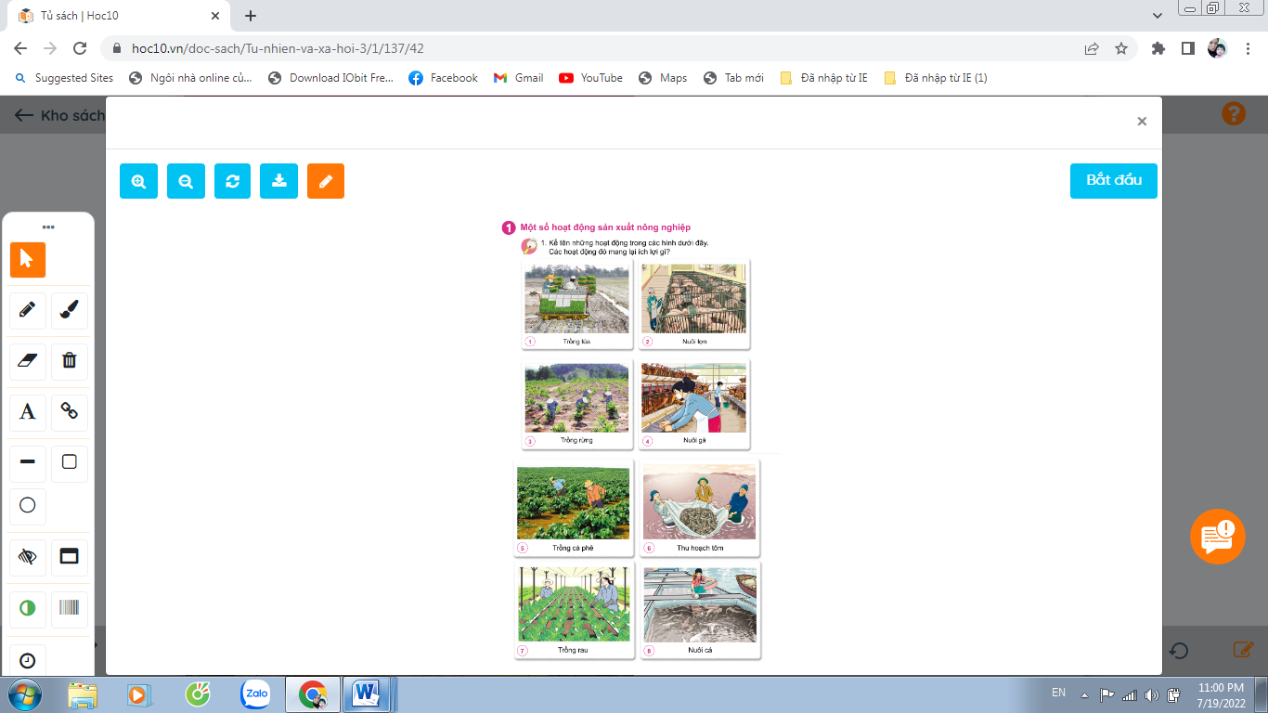  - mời đại diện một số nhóm trình bày kết quả.  - mời các HS khác nhận xét, bổ sung.  - nhận xét chung, tuyên dương.  - chốt HĐ1 và mời HS đọc lại: Tên một số hoạt động sản xuất nông nghiệp và sản phẩm | - Học sinh đọc yêu cầu bài và tiến hành trình bày:  Tranh 1: Trồng lúa – cung cấp lương thực cho con người...  Tranh 2, 4: Nuôi lợn- nuôi gà – cung cấp thực phẩm, xuất khẩu tăng thêm thu nhập, cung cấp phân bón cho cây trồng...  Tranh 3: Trồng rừng- Tăng độ che phủ, bảo vệ môi trường, giữ đất chống xói mòn, giữ nước ngầm ở vùng đồi núi, chắn cát bay, bảo vệ bờ biển ở vùng ven biển, góp phần làm giảm bớt lũ lụt, khô hạn. - Góp phần bảo vệ, bảo tồn nguồn gen sinh vật.  Tranh 5: Trồng cà phê – Cà phê giúp người dân có thu nhập, ổn định đời sống, là một trong những mặt hàng xuất khẩu chủ lực của nước ta  ...  nhận xét ý kiến của nhóm bạn.  - Lắng nghe rút kinh nghiệm.  - 1 HS nêu lại nội dung HĐ1
Hoạt động 2. Hãy xếp những hoạt động trong các hình trên vào các nhóm gợi ý dưới đây.  (Làm việc cá nhân)  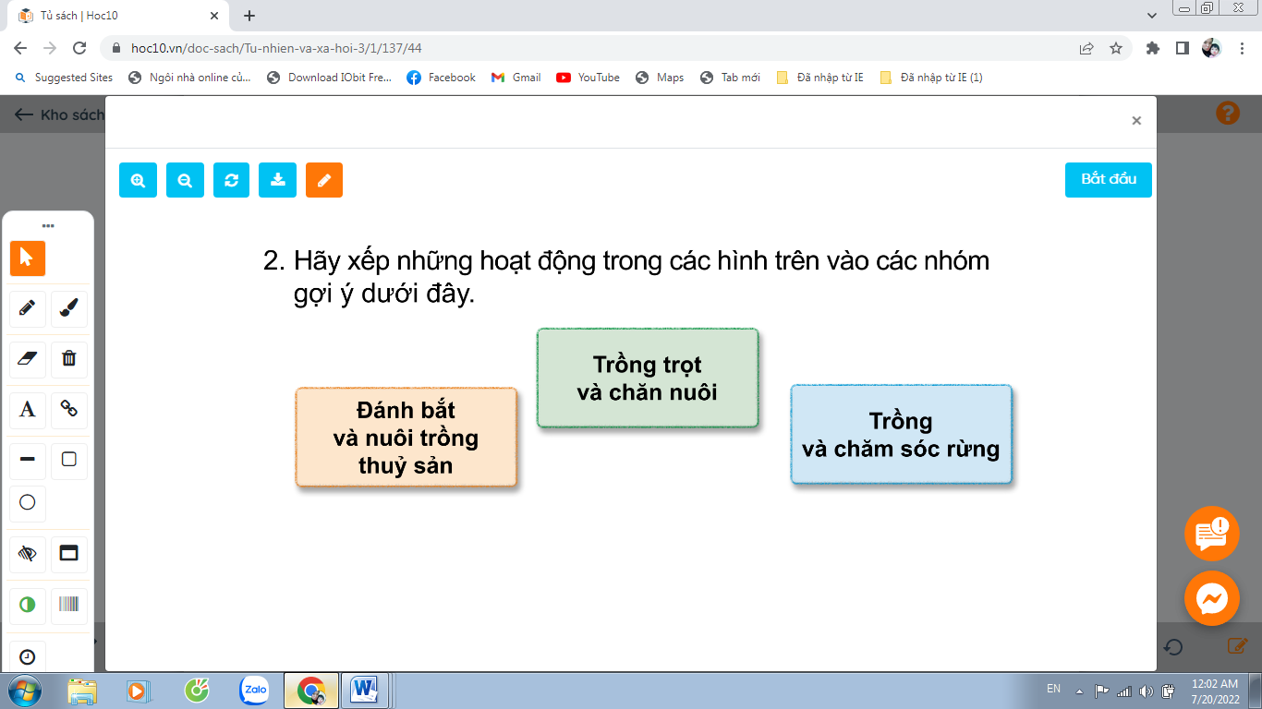  cho HS nêu yêu cầu. Sau đó hoàn thành bài vào VBT và trình bày kết quả.  - mời HS trình bày kết quả.  - mời các HS khác nhận xét, bổ sung.  - nhận xét chung, tuyên dương. | đọc yêu cầu, trả lời  Trồng trọt và chăn nuôi Hình 1, 2,4,7,5  Đánh bắt và nuôi trồng thủy sản Hình 6,8  Trồng và chăm sóc rừng Hình 3  nhận xét ý kiến của nhóm bạn.  - Lắng nghe rút kinh nghiệm.
3. Thực hành
Hoạt động 3. Hãy kể được tên, lợi ích và sản phẩm của một số hoạt động sản xuất nông nghiệp khác mà em biết (làm việc nhóm 4)  - cho HS đọc yêu cầu, nêu câu hỏi. Sau đó mời các nhóm tiến hành thảo luận (Mỗi HS nêu ít nhất một hoạt động sản xuất nông nghiệp và sản phẩm của hoạt động đó) và trình bày kết quả.  + Kể tên một số hoạt động sản xuất nông nghiệp khác mà em biết. Nói tên sản phẩm của hoạt động đó ?  - mời đại diện 1 số nhóm trình bày kết quả  - mời các nhóm khác nhận xét, bổ sung.  - nhận xét chung, tuyên dương.  - chốt nội dung HĐ3 và mời HS đọc lại:  Hoạt động sản xuất nông nghiệp là ngành sản xuất lớn, bao gồm trồng trọt (trồng cây lương thực như: trồng lúa, ngô, khoai, sắn, ...; trồng các loại rau, củ, trồng cây ăn quả,...); chăn nuôi (chăn nuôi gia súc bò, lợn, dê, trâu, ...; chăn nuôi gia cầm gà, vịt, ngan , ngỗng, chim bồ câu, chim cút, ...; nuôi thả cá, tôm; ...) trồng, khai thác, bảo vệ rừng, nuôi trồng và khai thác thủy, hải sản.  - yêu cầu HS đọc lại nội dung ghi nhớ SGK-Tr44 | - chia nhóm 4, đọc yêu cầu bài và tiến hành thảo luận.  - Đại diện các nhóm trình bày:  Trồng trọt (trồng cây lương thực như: trồng lúa, ngô, khoai, sắn, ...; trồng các loại rau, củ, trồng cây ăn quả,...); chăn nuôi ( chăn nuôi gia súc bò, lợn, dê, trâu, ...; chăn nuôi gia cầm gà, vịt, ngan , ngỗng, chim bồ câu, chim cút, ...; nuôi thả cá, tôm; ...) trồng, khai thác, bảo vệ rừng, nuôi trồng và khai thác thủy, hải sản  - Đại diện các nhóm nhận xét.  - Lắng nghe rút kinh nghiệm.  - 1 HS nêu lại nội dung HĐ3  HS đọc
Hoạt động 4. Tìm hiểu một số sản phẩm của hoạt động sản xuất nông nghiệp. (làm việc nhóm 2)  - chia sẻ các bức tranh từ 1 đến 3 và nêu câu hỏi. Sau đó mời học sinh quan sát, làm việc nhóm 2 và mời đại diện một số nhóm trình bày kết quả.  + Kể tên những sản phẩm của hoạt động sản xuất nông nghiệp trong các hình dưới đây  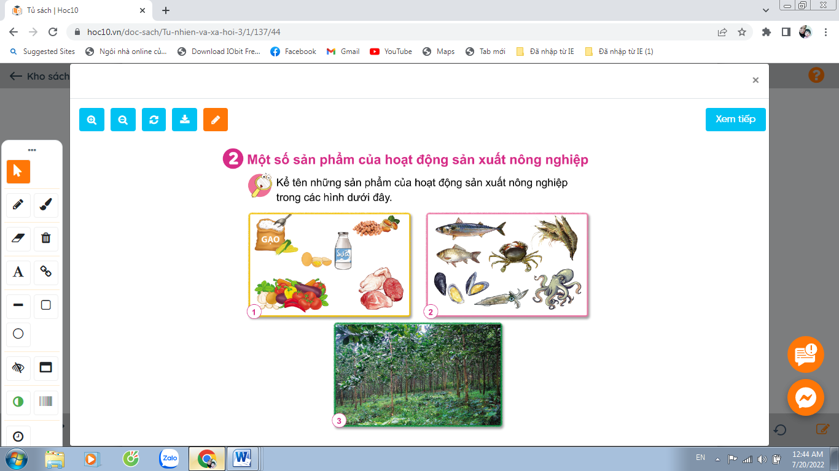  - mời đại diện một số nhóm trình bày kết quả.  - mời các HS khác nhận xét, bổ sung.  - nhận xét chung, tuyên dương.  -yêu cầu HS kể những sản phẩm khác của hoạt động sản xuất nông nghiệp mà em biết  - chốt HĐ4 và mời HS đọc lại: Hoạt động sản xuất nông nghiệp làm ra các sản phẩm để phục vụ cuộc sống con người (thức ăn, đồ uống, trang trí nhà cửa, thuốc,...), làm nguyên liệu cho các ngành sản xuất khác (sản xuất thủ công, công nghiệp), đem bán hoặc xuất khẩu thu lại lợi ích kinh tế, ... | - Một số học sinh trình bày.  Hình 1: Gạo, thịt, trứng, sữa, rau của quả.  Hình 2, tôm, cua, cá, mực…  Hình 3: Cây trồng cung cấp gỗ,các loại dược liệu, chống xói mòn  - nhận xét ý kiến của nhóm bạn.  - Lắng nghe rút kinh nghiệm.  - Học sinh lắng nghe.  - HS kể
4. Vận dụng.
tổ chức Trò chơi “Ghép cặp”  Ghép ô chữ tên “hoạt động sản xuất nông nghiệp” với ô chữ “ích lợi của hoạt động sản xuất nông nghiệp” cho phù hợp.  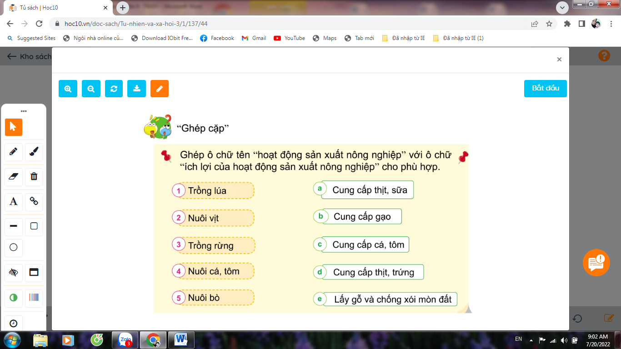  hướng dẫn cách chơi: Gv chia nhóm. Mỗi nhóm được nhận 10 thẻ chữ, 5 thẻ tên “hoạt động sản xuất nông nghiệp” và 5 thẻ “ích lợi của hoạt động sản xuất nông nghiệp”. Khi GV hô “Bắt đầu” các nhóm sẽ ghép các thẻ tên “hoạt động sản xuất nông nghiệp” với thẻ “ích lợi của hoạt động sản xuất nông nghiệp” cho phù hợp. Nhóm nào ghép xong thì hô “Xong”. Nhóm thắng cuộc là nhóm ghép đúng và nhanh nhất.  - GV các nhóm trình thực hiện trò chơi.  - GV mời các HS khác nhận xét, bổ sung.  - GV nhận xét chung, tuyên dương. | Lắng nghe  1- a; 2-d; 3- e; 4- d; 5- a  - HS nhận xét nhóm bạn.  - Lắng nghe rút kinh nghiệm.

============================
Buổi chiều
Tiết 1
Tiếng Việt
NÓI VÀ NGHE: TRAO ĐỔI: QUÀ TẶNG CỦA EM
I. YÊU CẦU CẦN ĐẠT
- Trao đổi và lựa chọn được những thông tin cần thiết để tả một đồ vật(hoặc đồ chơi) em tặng người khác(hoặc em được người khác tặng). Biết suy nghĩ, trình bày theo 5 bước: Nói về gì? - Tìm ý - Sắp xếp ý - Nói - Hoàn chỉnh (bài nói)
Biết lắng nghe, nhận xét và đánh giá ý kiến của bạn. Thể hiện được các thông tin cần thiết về một đồ vật.
- Trao đổi cùng các bạn chủ động, tích cực suy nghĩ, tự nhiên, tự tin: nhìn vào mắt người cùng trò chuyện. Tham gia trao đổi, mạnh dạn tự tin trình bày bài nói. Biết nhận xét, trao đổi về bài nói của bạn.
- Biết yêu quý và tôn trọng bạn khi cùng trao đổi. Chăm chỉ tích cực trao đổi suy nghĩ của mình với bạn, rèn luyện cách trình bày lưu loát, tự nhiên.
II.ĐỒ DÙNG DẠY HỌC
- Kế hoạch bài dạy
- SGK và các thiết bị, học liệu phục vụ cho tiết dạy.

III. CÁC HOẠT ĐỘNG DẠY HỌC.
Hoạt động của giáo viên | Hoạt động của học sinh
1. Khởi động:
- Tổ chức cho HS kể các món đồ chơi mà em có  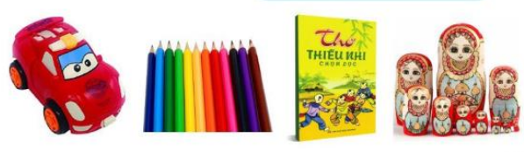  - Dẫn dắt vào bài mới: Trong tiết luyện nói và nghe hôm nay, chúng ta sẽ suy nghĩ, trao đổi với nhau để tả một đồ vật (hoặc đồ chơi) em tặng người khác (hoặc em được người khác tặng) |  | - Nối tiếp kể  - lắng nghe.
2. Khám phá.
Hoạt động 1: Chuẩn bị cho bài nói.
Tả một đồ vật (hoặc đồ chơi) em tặng người khác(hoặc em được người khác tặng).
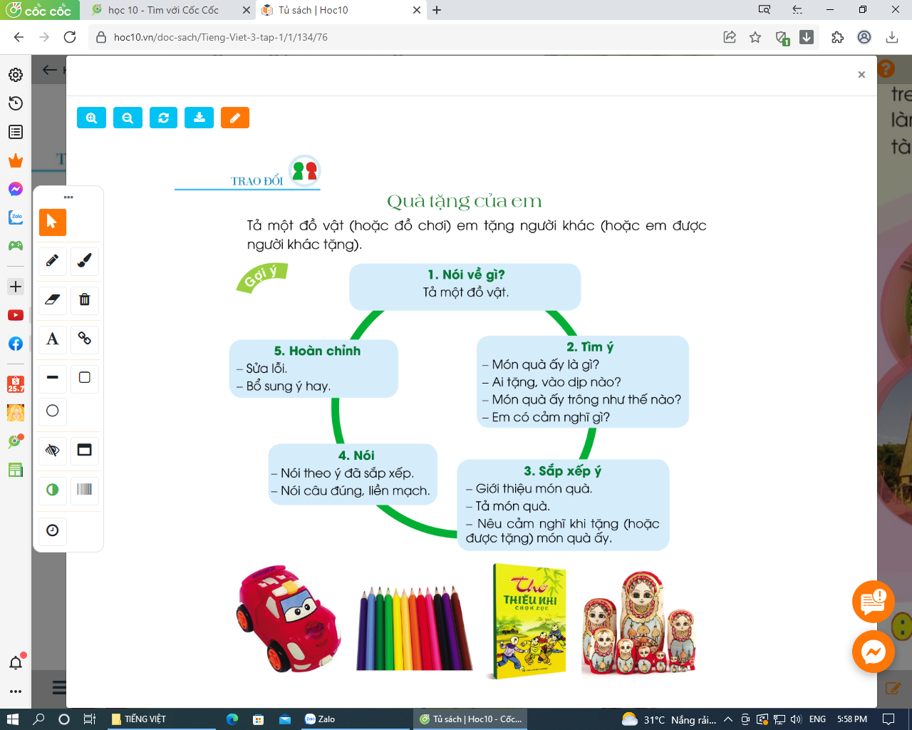
- Mời HS đọc yêu cầu bài.  - Yêu cầu HS quan sát, đọc gợi ý và ghi nhớ các bước trình bày bài nói theo quy tắc bàn tay.  -Cho HS dựa vào 5 bước để chuẩn bị (ghi ngắn gọn vào vở nháp), chia sẻ với bạn để bổ sung về nội dung 3 bước đầu. |  | - 1-2 HS đọc yêu cầu bài.  - quan sát, đọc gợi ý quy tắc bàn tay.  - ghi ngắn gọn vào vở nháp, chia sẻ với bạn để bổ sung về nội dung 3 bước đầu: Nói về gì?- Tìm ý- Sắp xếp ý
3. Luyện tập:
Hoạt động 2: Trình bày bài nói.  - Cho HS trình bày bài nói trong nhóm đôi dựa vào nội dung đã chuẩn bị.  -Yêu cầu các nhóm cử đại diện trình bày bài nói trước lớp  - lưu ý HS cách trình bày: Nội dung tả về đồ vật, dùng từ chính xác, diễn đạt câu văn rõ ràng, ngữ điệu nói kết hợp thái độ, cử chỉ khi nói…..  - Mời HS nhận xét.  - nhận xét, bình chọn bài nói hay, trình bày hấp dẫn. |  | *Hoạt động nhóm đôi:  - Trao đổi với bạn  *Hoạt động cả lớp:  - Đại diệntrình bày bài của mình trước lớp  -lắng nghe.  -Các HS khác nhận xét  - HS lắng nghe.
4. Vận dụng.
- Hỏi: Những đồ vật, đồ chơi của em cần bảo quản, giữ gìn như nào để được bền đẹp mãi?  - Thái độ nhận quà tặng và tặng quà của em như thế nào là lịch sự?  - nhận xét, tuyên dương.  - Nhận xét tiết học.  - Giao nhiệm vụ HS về nhà chia sẻ bài nói cho người thân nghe. |  | - nối tiếp chia sẻ trước lớp  -1- 2 HS chia sẻ: Nhận quà bằng hai tay, cảm ơn khi nhận quà....  - Lắng nghe, rút kinh nghiệm.  - lắng nghe.
=========================================================
Thứ Tư, ngày 20 tháng 11 năm 2024
(Nghỉ mít tinh 20.11 ( đã lồng ghép dạy bù trong tuần
=========================================================
Thứ Năm, ngày 21 tháng 11 năm 2024
Buổi sáng
Tiết 1
Toán
PHÉP CHIA HẾT VÀ PHÉP CHIA CÓ DƯ ( T1)
I. YÊU CẦU CẦN ĐẠT
- Nhận biết phép chia hết và phép chia có dư, biết số dư bé hơn số chia.
- Vận dụng được kiến thức, kĩ năng đã học vào giải quyết tình huống gắn với thực tế. Phát triển năng lực lập luận, tư duy toán học và năng lực giao tiếp toán học
- Chủ động học tập, tìm hiểu nội dung bài học. Biết lắng nghe và trả lời nội dung trong bài học. Tham gia tích cực trò chơi, vận dụng. Thực hiện tốt nhiệm vụ trong hoạt động nhóm.
- Có ý thức giúp đỡ lẫn nhau trong hoạt động nhóm để hoàn thành nhiệm vụ. Chăm chỉ suy nghĩ, trả lời câu hỏi; làm tốt các bài tập.
II. ĐỒ DÙNG DẠY HỌC
- Kế hoạch bài dạy
- SGK và các thiết bị, học liệu phục vụ cho tiết dạy. Một số tình huống đơn giản có liên quan đến phép chia hết và phép chia có dư.

III.CÁC HOẠT ĐỘNG DẠY HỌC
Hoạt động của giáo viên |  | Hoạt động của học sinh
1. Khởi động:
- Tổ chức trò chơi “ Chia đều”- chơi nhóm đôi  + Hãy lấy số bút có trong hộp bút của 1 bạn trong nhóm chia đều cho 2 bạn.  + Nếu số bút mà không còn dư thì nhóm đó báo cáo “đã chia hết”, nếu chia mà bút còn dư thì nói “chia còn dư”  - Nhận xét, tuyên dương.  - Dẫn dắt vào bài mới |  | - Tham gia trò chơi.  + Các nhóm thực hành lấy bút trong hộp chia đều cho 2 bạn trong bàn.  + Trả lời  - HS lắng nghe.
2. Khám phá:
2.1. Phép chia hết (Làm việc nhóm đôi)  - Yêu cầu HS lấy ra 8 hình vuông thực hành chia đều cho 2 bạn.  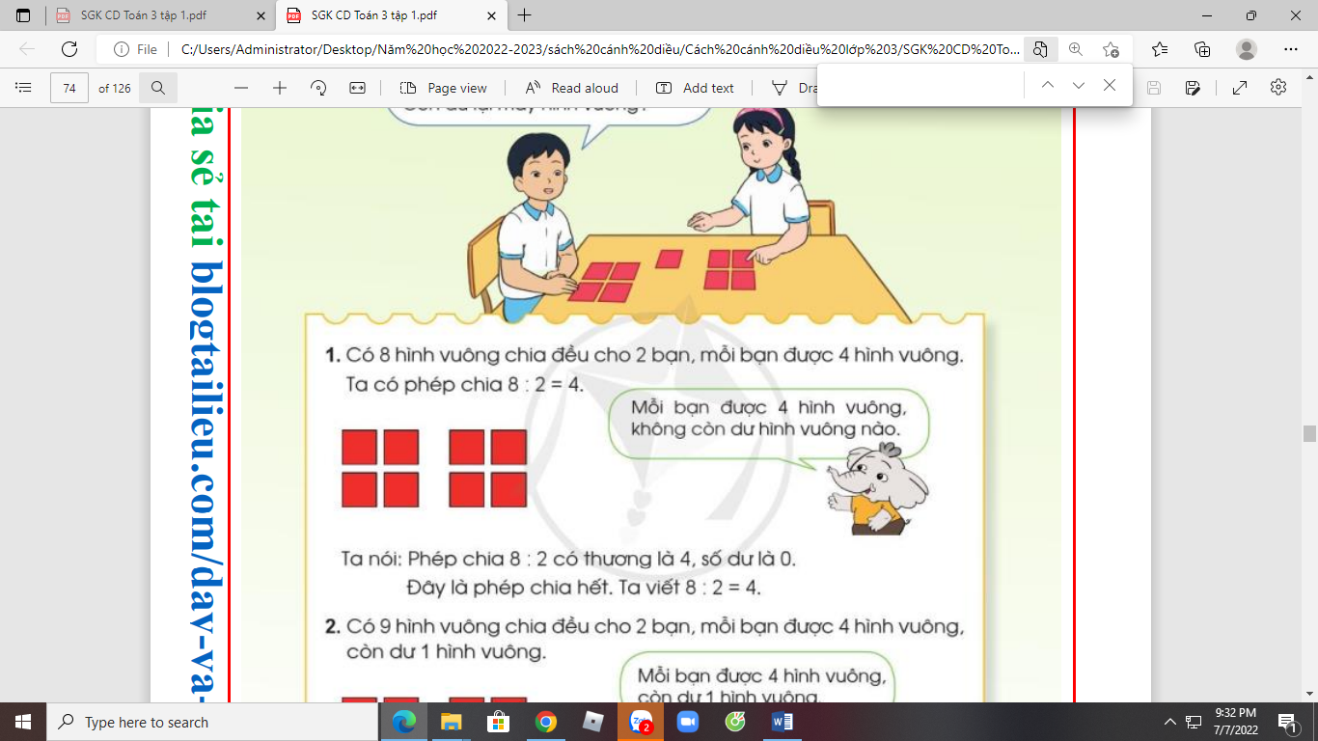  - Hỏi:  + Mỗi bạn được chia mấy hình vuông?  + Hãy nêu phép tính tìm số hình vuông của mỗi bạn?  + Khi chia đều 8 hình vuông cho 2 bạn thì còn dư hình vuông nào không?  - Kết luận: Phép chia 8 : 2 có thương là 4, số dư là 0. Đây là phép chia hết.  - Ghi bảng: 8: 2 = 4  2.2. Phép chia có dư (Làm việc nhóm đôi)  - Yêu cầu HS lấy ra 9 hình vuông thực hành chia đều cho 2 bạn.  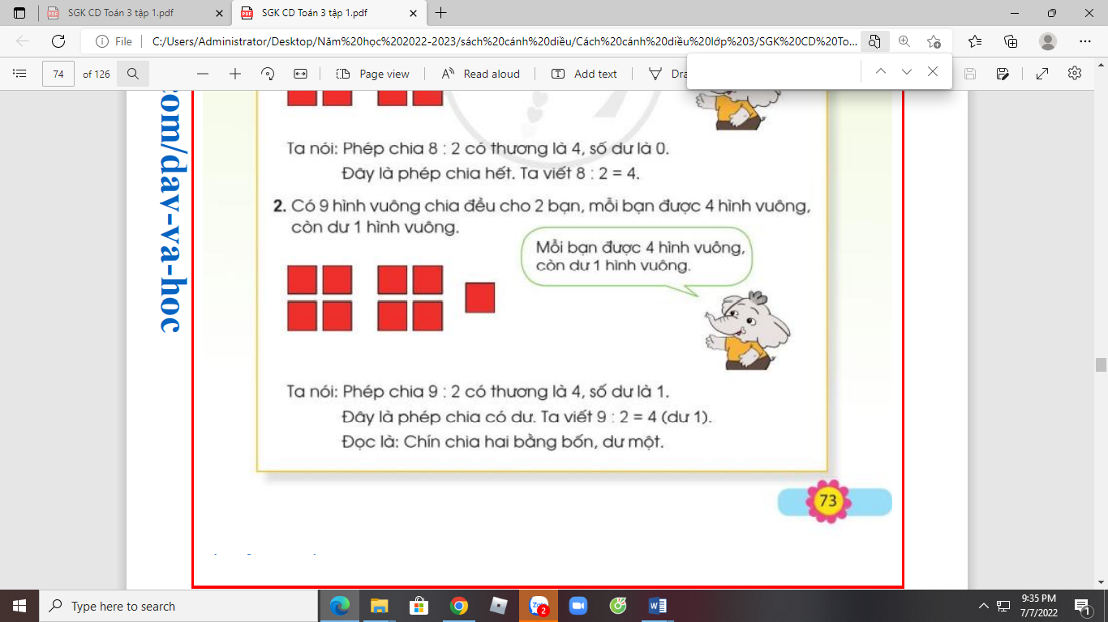  - Hỏi:  + Mỗi bạn được chia mấy hình vuông?  + Hãy nêu phép tính tìm số hình vuông của mỗi bạn?  + Khi chia đều 9 hình vuông cho 2 bạn thì còn dư hình vuông nào không?  - Kết luận: Phép chia 9 : 2 có thương là 4, số dư là 1. Đây là phép chia có dư.  - Ghi bảng: 8: 2 = 4 ( dư 1). Đọc là: Chín chia hai bằng 4 dư 1.  -Chốt lại kiến thức: Phép chia 8 : 2 = 4 là phép chia hết. Phép chia 9 : 2 = 4 dư 1 là phép chia có dư.  - hỏi:  + Theo em phép chia hết và phép chia có dư khác nhau ở điểm nào? |  | - Thực hành chia đều 8 hình vuông cho 2 bạn.  -Trả lời:  + Mỗi bạn được 4 hình vuông.  + Phép tính tìm số hình vuông của mỗi bạn: 8 : 2= 4  + Không còn dư hình vuông nào.  - HS lắng nghe.  - HS quan sát.  -Thực hành chia đều 8 hình vuông cho 2 bạn.  - HS trả lời:  + Mỗi bạn được 4 hình vuông, còn dư 1 hình vuông.  + Phép tính tìm số hình vuông của mỗi bạn: 9 : 2  + Còn dư lại 1 hình vuông.  - Lắng nghe.  - quan sát và nhắc lại.  - lắng nghe.  - trả lời:  + Phép chia hết là phép chia có số dư bằng 0. Phép chia có dư là phép chia có số dư khác 0.
3. Luyện tập:
Bài 1: Số? (Làm việc cá nhân)  a) 11 : 2 = ? (dư ?) Thương là: ? Số dư là: ? b) 17 : 3 = ? (dư ?) Thương là: ? Số dư là: ?  - yêu cầu HS tự làm bài.  - Gọi HS nêu kết quả.  - Gọi HS đọc phép tính.  - nhận xét, kết luận đúng.  b. Tiến hành tương tự phần a.  - chốt đúng.  * GV lưu ý HS:  + Có thể sử dụng đồ dùng trực quan để hỗ trợ tìm thương và số dư trong phép chia có dư. (lấy ra 11 hình vuông, chia đều cho 2 bạn. Mỗi bạn được 5 hình vuông, còn dư 1 hình vuông)  + Dựa vào các phép tính trong các bảng chia đã học để tìm thương và số dư trong phép chia có dư: 10 : 2 = 5  11 : 2 = 5 (dư 1) | - nêu yêu cầu của bài  - Tự làm bài vào bảng con.  a. nêu kết quả: Phép chia 11 : 2 có thương là 5, số dư là 1. Đây là phép chia có dư  + 2 HS đọc: Mười một chia hai bằng năm dư một”  + HS đổi vở kiểm tra chéo, nói cách làm cho bạn nghe.  b. Phép chia 17 : 3 có thương là 5, số dư là 2. Đây là phép chia có dư  - HS theo dõi.
4. Vận dụng (Làm việc cá nhân)
- yêu cầu HS lấy đồ dùng học tập thực hiện tương tự với các trường hợp khác rồi viết phép chia tương ứng.  - Gọi HS đọc phép chia mình thực hiện được.  - hỏi:  + Phép chia em thực hiện được là phép chia hết hay phép chia có dư?  + Em có nhận xét gì khi so sánh số dư và số chia trong các phép chia có dư?  * chốt: Phép chia hết là phép chia có số dư bằng 0. Phép chia có dư là phép chia có số dư khác 0.Trong phép chia có dư số dư luôn bé hơn số chia.  - Gọi HS nhắc lại nội dung bài học. |  | - thực hiện các trường chia khác như:  + Chia số bút màu em có thành 3 phần.  + Chia số vở trong cặp em thành 4 phần.  - đọc các phép chia mình thực hiện được:  Ví dụ: 7: 2 = 3 (dư 1)  8 : 3 = 2 (dư 2)  9: 3 = 3  .....  - HS trả lời:  - Phép chia đó là phép chia hết (có dư)...  - Trong phép chia có dư số dư luôn bé hơn số chia.  - nhắc lại.
============================
Tiết 2:
Tiếng Việt
BÀI ĐỌC 4: NHÀ RÔNG (2 TIẾT)
I. YÊU CẦU CẦN ĐẠT
- Đọc thành tiếng trôi chảy toàn bài. Phát âm đúng các từ ngữ có âm, vần, thanh (nhà rông, cao lớn, làng nào, vót nan, đan lát...). Ngắt nghỉ hơi đúng. (Hình dáng nhà rông có thể không giống nhau,/ nhưng bao giờ đó cũng là ngôi nhà sàn cao lớn nhất/, đẹp nhất của làng….Làng càng lớn và có nhiều người tài giỏi thì nhà rông càng bề thế, khang trang). Hiểu nghĩa các từ ngữ (cỏ tranh, bề thế, già làng, vót, nan...) Tả đặc điểm của nhà rông ở Tây nguyên và những sinh hoạt cộng đồng của người Tây Nguyên gắn với nhà rông.
- Biết bày tỏ sự yêu thích những nét đẹp và độc đáo của nhà rông Tây nguyên.. Cảm nhận được tinh thần đoàn kết cộng đồng và bản sắc văn hóa của các dân tộc ở Tây Nguyên – Một biểu tượng của văn hóa dân tộc Việt Nam. . Biết sử dụng các từ ngữ chỉ đặc điểm.
- Lắng nghe, đọc bài và trả lời các câu hỏi. Nêu được nội dung bài. tham gia đọc trong nhóm.
- Ý thức trân trọng bản sắc văn hóa của các dân tộc thiểu số ở Việt Nam.
II.ĐỒ DÙNG DẠY HỌC
- Kế hoạch bài dạy
- SGK và các thiết bị, học liệu phục vụ cho tiết dạy.

III. CÁC HOẠT ĐỘNG DẠY HỌC
Hoạt động của giáo viên |  | Hoạt động của học sinh
1. Khởi động.
- Giới thiệu bài  Nói đến vùng đất Miền Trung và các dân tộc ở Tây Nguyên ngoài những hình ảnh về đua voi, tiếng cồng chiêng và tiếng đàn tơ rưng, các em còn nghĩ đến hình ảnh nổi bật về nhà cửa (Nhà rông) -> GV đưa hình ảnh.  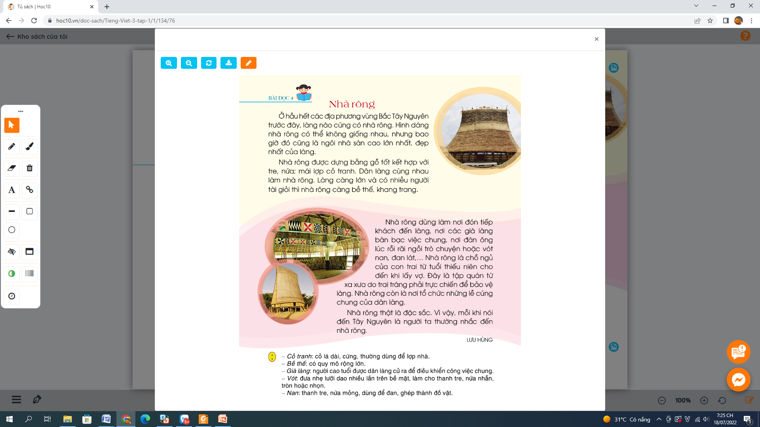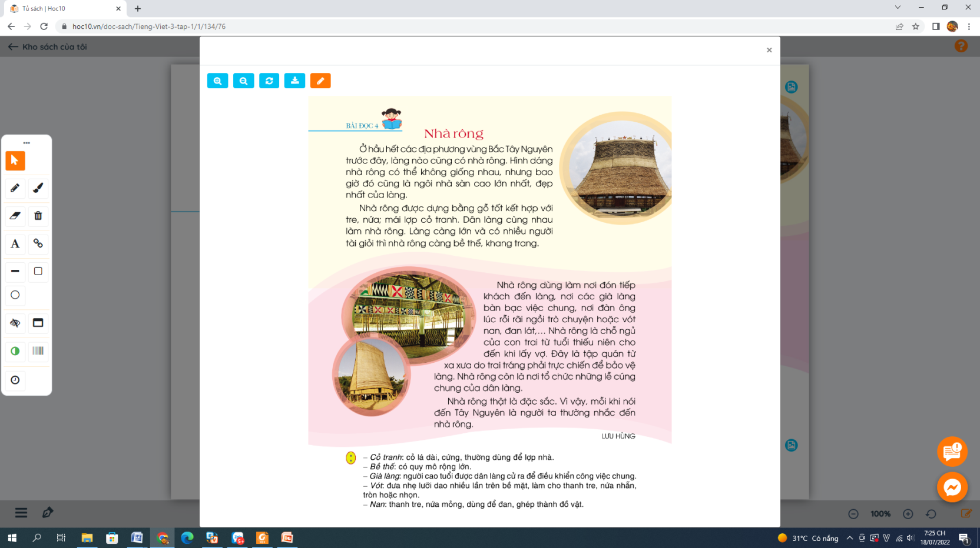  Hôm nay, học bài văn miêu tả Nhà rông, các em sẽ biết thêm nhiều điều thú vị, hấp dẫn về cộng đồng và văn hóa Tây Nguyên. |  | - lắng nghe và quan sát tranh.  - lắng nghe.
2. Khám phá.
* Hoạt động 1: Đọc thành tiếng.  - Đọc mẫu: Đọc diễn cảm, chậm rãi, nhấn giọng ở những từ ngữ gợi tả. (cao lớn nhất, bề thế, khang trang)  -hướng dẫn học sinh biết cách ngắt nghỉ hơi đúng, đọc gây ấn tượng ở các từ ngữ làm nổi bật ý chính. (Hình dáng nhà rông có thể không giống nhau,/ nhưng bao giờ đó cũng là ngôi nhà sàn cao lớn nhất/, đẹp nhất của làng….Làng càng lớn và có nhiều người tài giỏi thì nhà rông càng bề thế, khang trang)  - Yêu cầu HS đọc nối tiếp câu.  - Hướng dẫn đọc từ (viết các từ cần luyện đọc): già làng, đan nát, cao lớn….  - Yêu cầu HS đọc nối tiếp câu lần 2.  - yêu cầu HS chia đoạn.  - Gọi học sinh đọc nối tiếp đoạn.  - Hướng dẫn HS đọc câu: Hình dáng nhà rông có thể không giống nhau,/ nhưng bao giờ đó cũng là ngôi nhà sàn cao lớn nhất/, đẹp nhất của làng….Làng càng lớn và có nhiều người tài giỏi thì nhà rông càng bề thế, khang trang.  - Yêu cầu HS đọc nối tiếp đoạn.  - tổ chức luyện đọc theo nhóm 4.  - Thi đọc giữa các nhóm.  - nhận xét các nhóm  * Hoạt động 2 : Đọc hiểu  - GV HS đọc toàn bài.  - Gọi HS đọc các câu hỏi cuối bài.  - GV yêu cầu HS lần lượt đọc và trả lời các câu hỏi:  1. Nhà rông có đặc điểm gì nổi bật?  2. Nhà rông được dùng để làm gì?  3.Vì sao có thể nói nhà rôn là nơi thể hiện tài năng và tinh thần cộng đồng của người Tây Nguyên?  - GV nhận xét.  - Qua bài đọc, em hiểu nội dung câu chuyện nói về điều gì?  -GV nhận xét và chốt nội dung bài : Tả đặc điểm của nhà rông ở Tây nguyên và những sinh hoạt cộng đồng của người Tây nguyên gắn với nhà rông. |  | - lắng nghe.  - lắng nghe.  - 1 HS đọc.  - HS lắng nghe và thực hiện.  - đọc.  - chia 3 đoạn:  + Đoạn 1: Từ đầu đến sợ hãi.  + Đoạn 2: Tiếp theo cho đến bức ảnh này.  + Đoạn 3: Còn lại.  - đọc nối tiếp đoạn  - HS luyện ngắt nghỉ câu dài  - đọc.  - đọc.  - luyện đọc theo nhóm 4  - đọc.  - lắng nghe.  Nhóm 4  - HS đọc.  - HS đọc.  - HS đọc và lần lượt trả lời các câu hỏi.  - Quy mô: Lớn, cao, đẹp nhất trong làng.  - Vật liệu: Làm bằng gỗ tốt, kết hợp chất liệu tre nứa và lợp cỏ tranh  -Là nơi đón tiếp khách đến làng, nơi già làng bàn việc chung. nơi đàn ông ngồi trò chuyện, vót nan, đan nát. Là chỗ ngủ của con trai từ thiếu niên cho đến khi lấy vợ. Là nơi tổ chức những lễ cúng.  - Có thể nói nhà rông là nơi thể hiện tài năng và tinh thần cộng đồng của người dân Tây Nguyên vì: Dân làng cùng nhau làm nhà rông. Làng càng lớn và có nhiều người tài giỏi thì nhà rông càng bề thế, khang trang. Mỗi khi nói đến Tây Nguyên là người ta thường nhắc đến nhà rông.  -HS nêu nội dung theo ý hiểu của mình.  - HS lắng nghe.  - HS trả lời.  - HS lắng nghe.
3. Hoạt động luyện tập
3.1 Tìm từ ngữ có nghĩa giống nhau ( BT1)  -GV chiếu bài tập lên và yêu cầu Hs đọc các từ ngữ đã cho.  -Hướng dẫn học sinh làm bài tập: Nối các cặp từ có nghĩa giống nhau và ghi lại 3 cặp từ đó ở VBT.  -Gọi một số HS đọc các từ mình tìm được.  -GV nhận xét.  - Gọi HS đọc lại bài đúng.  3.2 Luyện tập sử dụng dấu hai chấm  -GV gọi HS nêu yêu cầu bài tập 2  -Yêu cầu HS nêu các câu cần đặt dấu hai chấm.  -GV hướng dẫn tác dụng của dấu hai chấm:  + Báo hiệu bộ phận câu đứng sau liệt kê các (sự vật, hoạt động, đặc điểm) liên quan  + Báo hiệu bộ phận câu đứng sau là lời giải thích cho bộ phận đứng trước.  -Yêu cầu HS làm bài tập vào VBT.  -Gọi HS báo cáo kết quả và nói rõ những chỗ cần đặt dấu hai chấm cho từng câu.  - nhận xét.  -củng cố tác dụng của dấu hai chấm: Các dấu chấm trong 3 câu trên có tác dụng gì? | -HS đọc ngữ liệu  - HS ghi các từ tìm được vào VBT: thiếu nhi – trẻ em  trai tráng – nam thanh niên  tập quán – thói quen  -Một số HS đọc các từ mình tìm được.  - HS lắng nghe.  - Một số HS đọc lại bài làm đúng.  -HS thực hiện theo yêu cầu của GV.  - HS nêu.  - HS lắng nghe.  -HS làm vào VBT.  - HS trả lời.  - HS lắng nghe.  - HS đọc lại các câu đã điền dấu.  -HS trả lời : Báo hiệu bộ phận liệt kê trong câu.

============================
Tiết 3
Tự nhiên và Xã hội
BÀI 09: HOẠT ĐỘNG SẢN XUẤT NÔNG NGHIỆP (T2)
I. YÊU CẦU CẦN ĐẠT
- Thu thập được thông tin về một số hoạt động sản xuất nông nghiệp ở địa phương. Giới thiệu được một số sản phẩm nông nghiệp của địa phương dựa trên các thông tin, tranh ảnh, vật thật sưu tầm.
- Có biểu hiện chú ý học tập, tự giác tìm hiểu bài để hoàn thành tốt nội dung tiết học. Có biểu hiện tích cực, sáng tạo trong các hoạt động học tập, trò chơi, vận dụng. Có biểu hiện tích cực, sôi nổi và nhiệt tình trong hoạt động nhóm. Có khả năng trình bày, thuyết trình… trong các hoạt động học tập.
- Giải thích được sự cần thiết tiêu dùng sản phẩm tiết kiệm, bảo vệ môi trường. Chia sẻ với người xung quanh về sự cần thiết phải tiêu dùng tiết kiệm, bảo vệ môi trường. Có tinh thần chăm chỉ học tập, luôn tự giác tìm hiểu bài.
*Giáo dục địa phương:Biết được một số HĐ sản xuất nông nghiệp ở địa phương (HĐ: Giới thiệu HĐ sản xuất nông nghiệp ở địa phương em
II. ĐỒ DÙNG DẠY HỌC
- Kế hoạch bài dạy
- SGK và các thiết bị, học liệu phục vụ cho tiết dạy.

III. CÁC HOẠT ĐỘNG DẠY HỌC
Hoạt động của giáo viên | Hoạt động của học sinh
1. Khởi động:
- Cho HS nghe và vận động theo bài hát để khởi động bài học.  - Nhận xét, tuyên dương.  - dẫn dắt vào bài mới | - Hát  -lắng nghe.
2. Khám phá:
Hoạt động 2. Thu thập thông tin, tranh ảnh, vật thật và giới thiệu về hoạt động sản xuất nông nghiệp ở địa phương. (làm việc cặp nhóm- kĩ thuật phòng tranh)  Chia sẻ về một số hoạt động sản xuất nông nghiệp ở địa phương em theo gợi ý dưới đây.  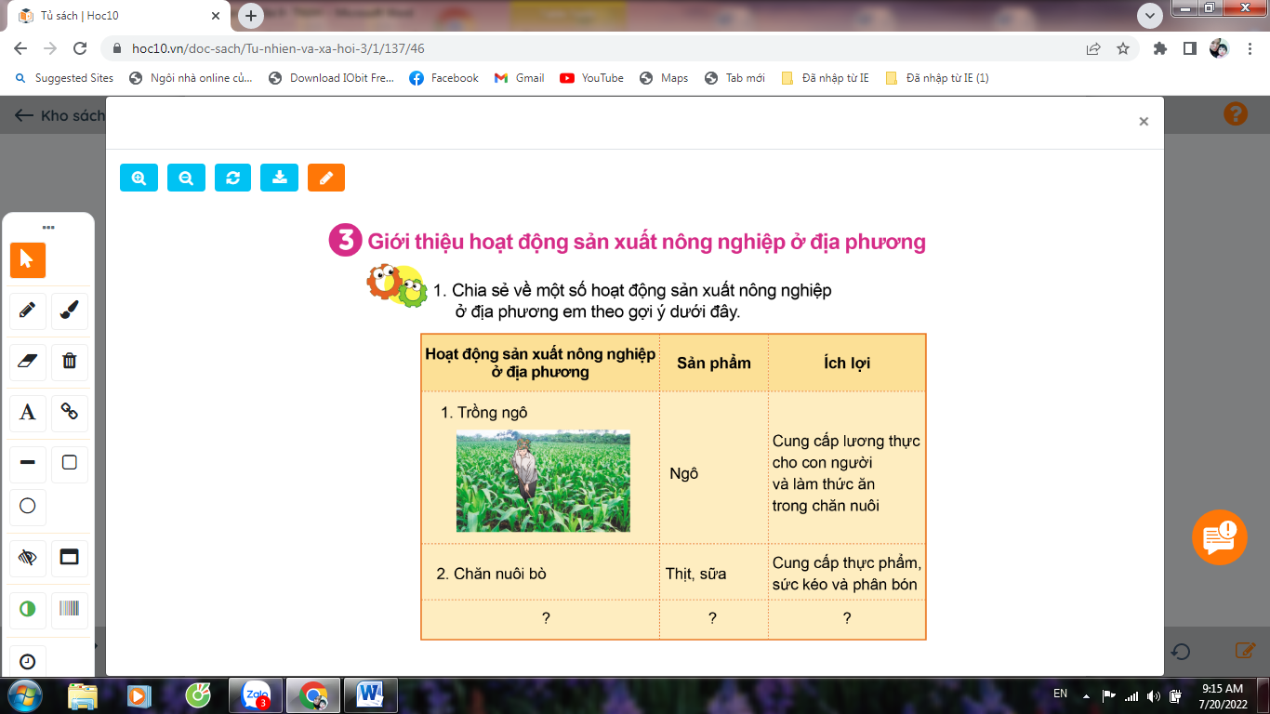  - cho HS chia sẻ thông tin đã thu thập được về một số hoạt động nông nghiệp ở địa phương trong nhóm 6. Sau đó hoàn thành sản phẩm theo bảng gợi ý trang 46 SGK.  - Yêu cầu HS trình bày sản phẩm của nhóm.  - mời các HS khác nhận xét, bổ sung.  - nhận xét chung, tuyên dương | -đọc yêu cầu bài, trao đổi cặp đôi  trao đổi và hoàn thành bảng  giới thiệu  - Nhận xét  - Lắng nghe rút kinh nghiệm.
3. Thực hành -
Hoạt động 3. Giới thiệu một số sản phẩm nông nghiệp ở địa phương em (Làm việc cả lớp)  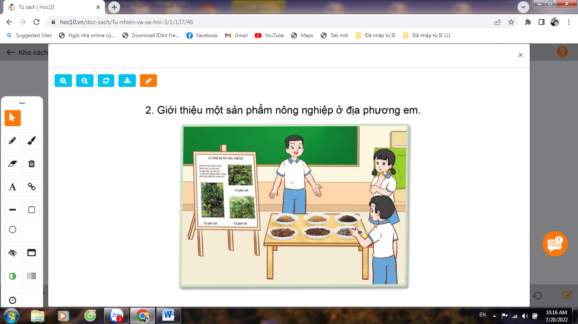  Yêu cầu HS dán các tranh, ảnh (đã chuẩn bị trước ở nhà) về các sản phẩm nông nghiệp ở địa phương vào bảng nhóm.  - cho HS trưng bày sản phẩm, mỗi nhóm cử 1 bạn để giới thiệu. Các nhóm đi tham quan sản phẩm của nhóm bạn  - mời các nhóm khác nhận xét – Bình chọn nhóm “Ấn tượng nhất”  - Yêu cầu nhóm ấn tượng nhất trình bày sản phẩm trước lớp.  - nhận xét chung, tuyên dương  *Giáo dục địa phương:Yêu cầu học sinh kể tên một số HĐ sản xuất nông nghiệp ở địa phương  - Vận dụng:  - Yêu cầu HS đọc mục “Em có biết” trang 46 SGK.  - Nhận xét bài học.  - Dặn dò về nhà. | Thực hành dán tranh theo nhóm 6.  - tham quan  - Các nhóm nhận xét.  - Lắng nghe, rút kinh nghiệm.  - Nêu  - 1-2 HS đọc
============================
Tiết 4
Toán
PHÉP CHIA HẾT- PHÉP CHIA CÓ DƯ (T2)
I. YÊU CẦU CẦN ĐẠT
- Nhận biết được phép chia hết và phép chia có dư, biết số dư bé hơn số chia.Vận dụng được kiến thức, kĩ năng đã học vào giải quyết tình huống gắn với thực tế. Phát triển năng lực lập luận, tư duy toán học và năng lực giao tiếp toán học
- Chủ động học tập, tìm hiểu nội dung bài học. Biết lắng nghe và trả lời nội dung trong bài học. Tham gia tích cực trò chơi, vận dụng. Thực hiện tốt nhiệm vụ trong hoạt động nhóm.
- Có ý thức giúp đỡ lẫn nhau trong hoạt động nhóm để hoàn thành nhiệm vụ.Chăm chỉ suy nghĩ, trả lời câu hỏi; làm tốt các bài tập.
II. ĐỒ DÙNG DẠY HỌC
- Kế hoạch bài dạy
- SGK và các thiết bị, học liệu phục vụ cho tiết dạy.

III. CÁC HOẠT ĐỘNG DẠY HỌC
Hoạt động của giáo viên | Hoạt động của học sinh
1. Khởi động:
- Tổ chức trò chơi để khởi động bài học.  + Câu 1: 6 : 2 = ?  + Câu 2: 7 : 2 = ? (dư ?)  - Nhận xét, tuyên dương.  - dẫn dắt vào bài mới | - tham gia trò chơi  + Trả lời: 6 : 2 = 3  + Trả lời: 7 : 2 = 3 (dư 1)  - HS lắng nghe.
2. Luyện tập:
Bài 2: Số ? (Làm việc cá nhân)  4 : 4 = 1 5 : 4 = 1 (dư 1) 6 : 4 = 1 (dư ?) 7 : 4 = 1 (dư ?) 4 : 4 = ? 5 : 4 = 1 (dư ?) 6 : 4 = 1 (dư ?) 7 : 4 = 1 (dư ?)  - Yêu cầu HS thực hiện phép tính rồi chọn số thích hợp trong ô ?  - Gọi HS nêu kết quả.  -nhận xét, chốt đúng.  - Lưu ý:Dù lấy 5 (hay 6, 7, 9, 10 hay 11) khi chia cho 4 thì số dư nhận được bao giờ cũng bé hơn 4  - nhận xét: Trong phép chia có dư thì số dư bao giờ cũng bé hơn số chia  * Nếu có thời gian: GV yêu cầu HS viết các phép chia tương tự với các bảng chia khác, giúp HS biết cách vận dụng bảng chia để thực hiện phép chia có dư. | - HS nêu yêu cầu của bài  - tự làm bài.  + nêu kết quả (nêu các thành phần của phép chia), nhận xét.  4 : 4= 1 5 : 4= 1 (dư 1) 6 : 4= 1 (dư 2) 7 : 4= 1 (dư 3) 8 : 4= 2 9 : 4=2 (dư 1) 10: 4= 2 (dư 2) 11: 4= 2 (dư 3)  - Một số HS nhắc lại nhận xét  * học tốt viết, chẳng hạn:  2 : 2 = 1 3 : 2 =1 (dư 1) 4 : 2 = 2 5 : 2 = 2 (dư 1) 6 : 2 = 3 7 : 2 = 3(dư 1) 8 : 2 = 4 9 : 2 = 4 (dư 1) 10: 2 = 5 11: 2 = 5 (dư 1)
3. Vận dụng.
Bài 3:(Làm việc nhóm đôi)  - gọi HS đọc bài 3: Có 14 người khách cần sang sông, mỗi chuyến thuyền chở được nhiều nhất 4 người khách (không kể người chèo thuyền). Theo em, cần ít nhất mấy chuyến để thuyền chở hết số khách đó?  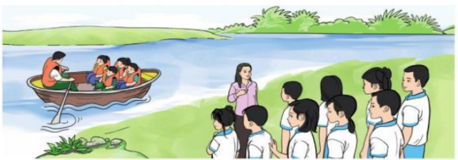  ? Bài toán cho biết gì ? Bài toán hỏi gì?  - Cho HS thảo luận nhóm đôi đưa ra ý kiến lập luận để trả lời câu hỏi: Theo em, cần ít nhất mấy chuyến để thuyền chở hết số khách đó?  - nhận xét cách làm của HS.  + Giới thiệu cho HS cách sử dụng phép chia có dư để giải bài toán:  Ta có: 14 : 4 = 3 (dư 2)  Nếu chở 3 chuyến thì vẫn còn dư 2 khách.  Như vậy, cần 4 chuyến để chở hết số khách sang sông.  - Nhận xét, tuyên dương.  * Lưu ý: Nếu còn thời gian, GV khuyến khích HS nêu ra các tình huống tương tự và cách sử dụng phép chia có dư để giải quyết. | - đọc bài 3.  - thảo luận nhóm đôi tìm hiểu nội dung bài toán.  - thảo luận.  - Đại diện nhóm chia sẻ suy nghĩ và cách giải quyết của nhóm mình, nhóm khác nhận xét, bổ sung.  - đọc lại bài giải
=====================================================
Thứ Sáu, ngày 22 tháng 11 năm 2024
Buổi sáng
Tiết 1
Toán

CHIA SỐ TRÒN CHỤC, TRÒN TRĂM CHO SỐ CÓ MỘT CHỮ SỐ
I. YÊU CẦU CẦN ĐẠT
- Biết cách chia nhẩm số tròn chục, tròn trăm cho số có một chữ số. Vận dụng được kiến thức, kĩ năng về phép chia đã học vào giải quyết một số tình huống gắn với thực tế.
- Chủ động học tập, tìm hiểu nội dung bài học. Biết lắng nghe và trả lời nội dung trong bài học. Tham gia tích cực trò chơi, vận dụng. Thực hiện tốt nhiệm vụ trong hoạt động nhóm.
- Có ý thức giúp đỡ lẫn nhau trong hoạt động nhóm để hoàn thành nhiệm Chăm chỉ suy nghĩ, trả lời câu hỏi; làm tốt các bài tập.
II..ĐỒ DÙNG DẠY HỌC
- Kế hoạch bài dạy
- SGK và các thiết bị, học liệu phục vụ cho tiết dạy.

III.CÁC HOẠT ĐỘNG DẠY HỌC
Hoạt động của giáo viên | Hoạt động của học sinh
1. Khởi động:
- tổ chức trò chơi để khởi động bài học.  + yêu cầu HS quan sát tranh trang 75 nêu phép tính tìm số tờ giấy màu mỗi bạn có.  - Nhận xét, tuyên dương.  - dẫn dắt vào bài mới. | - tham gia trò chơi  - nêu phép tính: 60 : 3 =  - Lớp nhận xét.  - lắng nghe.
2. Khám phá:
- đưa phép tính 60 : 3 = ?  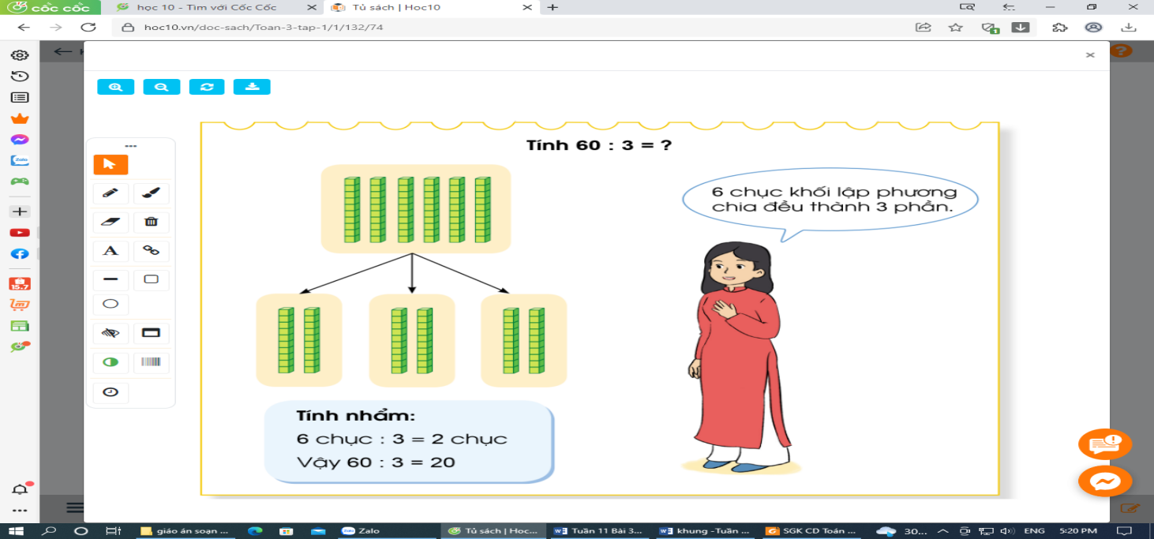  - Yêu cầu nhận xét số bị chia và số chia?  - Cho HS thảo luận nhóm cách tính kết quả.  - chốt lại các bước thực hiện kĩ thuật tính nhẩm.  60 : 3 = ?  6 chục : 3 = 2 chục  Vậy 60 : 3= 20  *Lưu ý: Khi thực hiện phép tính nhẩm này chỉ cần thực hiện phép chia 6 : 3 = 2  - Yêu cầu HS lấy ví dụ về các phép tính có số tròn chục chia cho số có một chữ số | - nêu nhận xét phép tính số bị chia là số tròn chục, số chia là số có 1 chữ số  - thảo luận  - Đại diện báo cáo kết quả  - lắng nghe  - nối tiếp lấy ví dụ - nói cho bạn nghe cách làm.  + HS khác nhận xét, bổ sung.
3. Luyện tập:
Bài 1:Tính nhẩm (Làm việc cá nhân)  - yêu cầu HS đọc đề  a) 60 : 2 70 : 7 40 : 2 90 : 3  - GV cho HS làm vở  - Nhận xét - tuyên dương  - GV chốt cách tính nhẩm.  b.Yêu cầu HS đọc mẫu:  Mẫu: 600 : 3 = ? 6 trăm : 3 = 2 trăm Vậy 600 : 3 = 200 800 : 4 400 : 2 500 : 5  - Cho HS nhận xét phép tính mẫu.  - Yêu cầu HS quan sát mẫu và tính nhẩm theo mẫu.  - chốt cách tính nhẩm chia số tròn trăm cho số có một chữ số.  Bài 2: Quan sát tranh, nêu phép tính thích hợp:  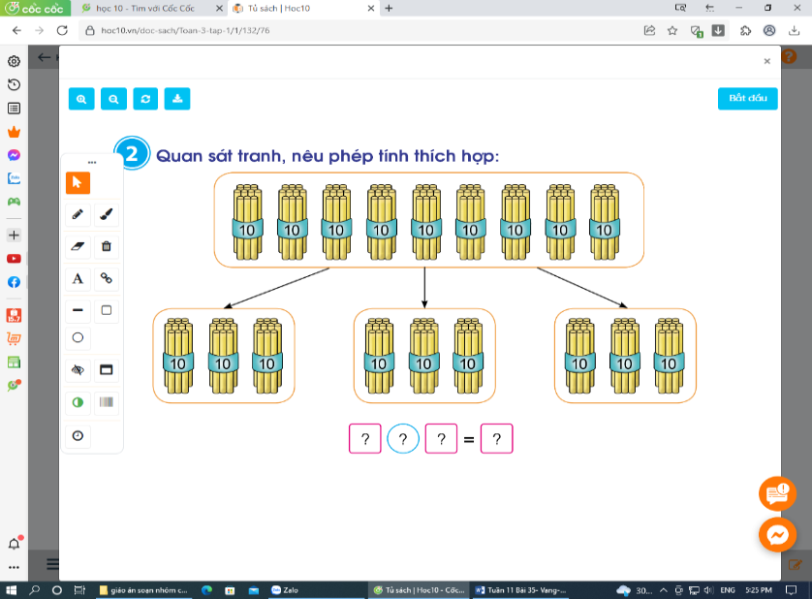  - Cho HS thảo luận nêu bài toán - phép tính vào phiếu học tập.  - yêu cầu báo cáo kết quả  - Nhận xét, tuyên dương. | - nêu yêu cầu bài 1.  - thực hiện cách tính nhẩm và nối tiếp nêu miệng kết quả  60 : 2 = 30 70 : 7 = 10  40 : 2 = 20 90 : 3 = 30  đọc mẫu  - nêu: Số tròn trăm chia cho số có một chữ số.  - làm tính nhẩm theo mẫu  - đọc kết quả  800: 4 = 200 400: 2 = 200  500: 5= 100  - quan sát tranh, nêu bài toán.  (Làm việc nhóm 4)  Ví dụ: Có 9 bó que tính, mỗi bó có 1 chục que tính, hỏi có tất cả bao nhiêu que tính?  -Có 9 chục que tính chia đều làm 3 nhóm. Mỗi nhóm có bao nhiêu que tính?  - Thảo luận tìm phép tính đúng ghi vào phiếu học tập.  - Đại diện các nhóm trình bày  Nhẩm 9 chục : 3 được 3 chục, có 3 chục = 30.  Vậy 90 : 3 = 30  - Nhận xét bạn về bài toán - phép tính.
4. Vận dụng.
Bài 3: Cho HS đọc đề bài: Bác Sáng thu hoạch được 80 quả bí ngô, bác chia đều vào 4 chuyến xe để chở hết số quả bí ngô về nhà. Hỏi mỗi chuyến xe chở bao nhiêu quả bí ngô?  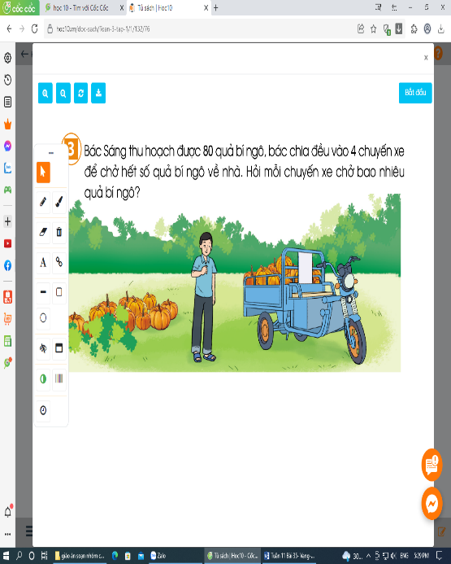  - Gọi 1 số cặp hỏi đáp để tìm hiểu bài toán: Bài toán cho biết gì? Bài toán hỏi gì?  - yêu cầu HS thảo luận để tìm cách giải bài toán.  - yêu cầu HS trình bày bài giải vào bảng nhóm.  - Đưa 1 bảng nhóm lên bảng lớp  - yêu cầu HS đọc bài giải  - Nhận xét gì về phép tính?  - củng cố cách tính nhẩm chia số tròn chục, tròn trăm cho số có một chữ số.  - Qua bài học hôm nay em biết thêm về điều gì?  - Liên hệ về nhà: hãy tìm tình huống thực tế liên quan đến phép chia đã học và đặt ra bài toán cho mỗi tình huống đó rồi chia sẻ với các bạn vào hôm sau.  - nhận xét giờ học. | (Thảo luận nhóm 2)  - đọc đề  - Hỏi đáp tìm hiểu đề bài  - 2 cặp nêu trước lớp  - thảo luận  - rình bày bài giải vào bảng nhóm.  - HS quan sát  - Đại diện đọc bài giải  Bài giải  Số quả bí ngô mà mỗi chuyến xe chở là:  80: 4= 20 (quả)  Đáp số: 20 quả bí ngô  - nhận xét  - lắng nghe  - nêu  - lắng nghe
=========================
Tiết 2
Tiếng Việt
GÓC SÁNG TẠO: EM ĐỌC SÁCH
I. YÊU CẦU CẦN ĐẠT
- Biết viết nhật kí từ 6 đến 8 câu nhận xét về một nhân vật mình yêu thích trong một truyện mới đọc (mới nghe) hoặc ghi cảm nhận về một bài thơ mới học (mới đọc). Nhật kí viết rõ ràng mắc ít lỗi chính tả, ngữ pháp. Biết trang trí trang nhật kí cho đẹp mắt. Biết lựa chọn một số chi tiết, hình ảnh nổi bật để viết. Viết có cảm xúc.
- Hoàn thành có tính sáng tạo việc viết nhật kí nói lên cảm nghĩ về một nhân vật trong truyện hoặc cảm xúc về một bài thơ. Tham gia hoạt động nhóm. Biết nhận xét, trao đổi về cách viết nhật kí.
- Biết yêu quý và tôn trọng nhật kí của mình, của bạn. Chăm chỉ đọc sách, truyện
II. ĐỒ DÙNG DẠY HỌC
- Kế hoạch bài dạy
- SGK và các thiết bị, học liệu phục vụ cho tiết dạy.

III. CÁC HOẠT ĐỘNG DẠY HỌC.
Hoạt động của giáo viên | Hoạt động của học sinh
1. Khởi động:
- Trả bài viết số 2: Đơn xin cấp thẻ đọc sách.  - nhận xét, tuyên dương HS điền đúng  - Yêu cầu HS kể tên một số câu chuyện, bài thơ mà em đã đọc và em yêu thích.  - Tuyên dương, khen ngợi HS chăm đọc sách báo.  - Giới thiệu bài: Các em đã được đọc nhiều truyện, nhiều bài thơ trên lớp và ở nhà. Trong tiết học hôm nay, các em sẽ tập ghi nhật kí đọc sách với nội dung ghi chép (nêu cảm nghĩ) về một nhân vật trong một truyện mới đọc (mới nghe kể) hoặc về một bài thơ mới học (mới đọc). Các em hãy cố gắng viết và trình bày nhật kí thật hấp dẫn để có được sản phẩm mang tính sáng tạo. | - lắng nghe.  - kể tên một số câu chuyện, bài thơ mình đã đọc, đã học.  - lắng nghe.  - lắng nghe.
2. Khám phá.
Hoạt động 1:Chọn đề bài và xác định nội dung viết:  - mời HS đọc yêu cầu bài; xác định yêu cầu của bài tập. | * Hoạt động cả lớp:  - 1-2 HS đọc yêu cầu bài.
Bài 1: Chọn 1 trong hai đề sau:
a) Ghi vào nhật kí đọc sách nhận xét của em về một nhân vật em thích trong một truyện em mới đọc (hoặc mới nghe kể).
b) Ghi vào nhật kí đọc sách cảm nghĩ của em về một bài thơ em mới được học (hoặc mới được đọc).
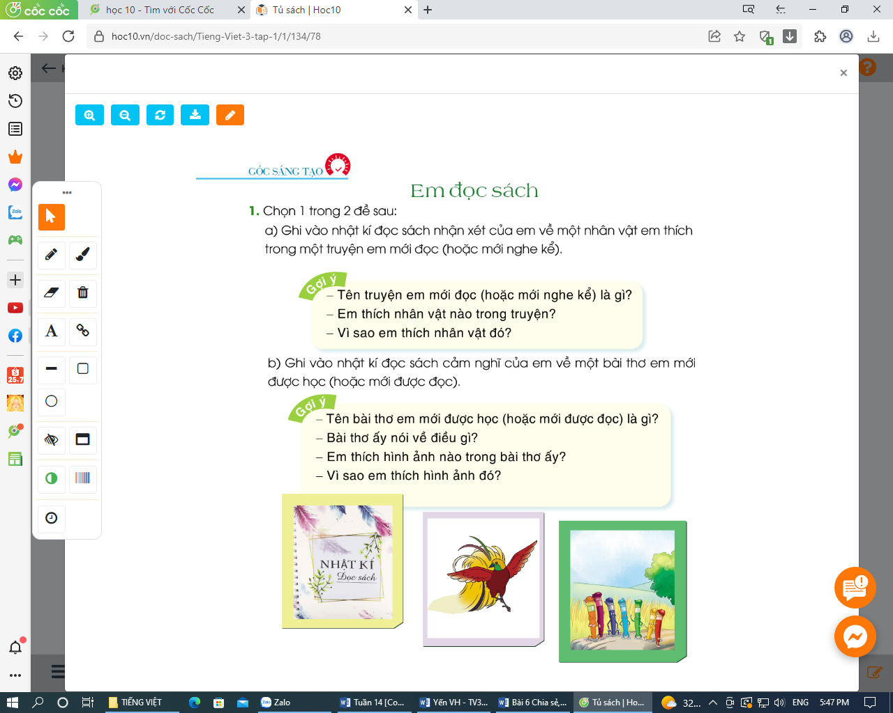
- Yêu cầu học sinh lựa chọn 1 trong 2 đề bài a, b.  - tập hợp học sinh , chia nhóm  + Nhóm 1: Học sinh chọn nội dung ghi nhật kí phần a.  + Nhóm 2: Học sinh chọn nội dung ghi nhật kí phần b.  - cho HS quan sát, đọc gợi ý ở SGK  - hướng dẫn thêm:  Đề a: Khi viết nhật kí các em nêu rõ tên truyện, tên tác giả của câu chuyện. Nêu nhân vật mình thích và nêu lí do vì sao mình thích nhân vật đó. Các em có thể nêu cụ thể nhận xét, cảm nghĩ về hình dáng, tính tình của nhân vật thể hiện qua đặc điểm, hình dảng, cử chỉ....  Đề b: Khi viết nhật kí các em nêu rõ tên bài thơ, tên tác giả của bài thơ. Nêu được những điều thú vị, ý nghĩa của bài thơ mạng lại, nêu những hình ảnh em yêu thích (về nội dung, về từ ngữ, về nhịp thơ.....)  - Cho HS trao đổi, nói trong nhóm.  * Hoạt động cả lớp:  - Yêu cầu mỗi nhóm cử 1 bạn trình bày nội dung nhật kí của mình.  - mời các nhóm khác nhận xét, trao đổi.  - nhận xét. | - HS làm việc cá nhân, tự lựa chọn nội dung viết.  * Hoạt động nhóm:  - chuyển về vị trí của nhóm mình.  - hoạt động theo nhóm, đọc kĩ phần gợi ý.  - lắng nghe, có thể ghi nháp các gợi ý cụ thể.  - nói trong nhóm.  - Đại diện các nhóm trình bày.  - Các nhóm khác nhận xét, trao đổi thêm  - lắng nghe.
3. Luyện tập
Hoạt động 2:Viết nhật kí theo đề bài đã chọn  - cho HS viết vào vở và trang trí trang nhật kí.  - theo dõi, giúp đỡ các em viết bài.  - Yêu cầu HS trình bày, trao đổi bài viết của mình trong nhóm đôi. | - viết bài vào vở.  - trao đổi bài trong nhóm đôi.
4. Vận dụng.
Hoạt động 3: Đọc và bình chọn đoạn viết hay  Bài 2: Đọc và bình chọn đoạn viết hay.  - yêu cầu HS chọn đoạn viết hay, đọc trước lớp.  - mời HS nhận xét: Khi viết nhật kí, bạn đã biết:  + Lựa chọn một số chi tiết, hình ảnh nổi bật để viết chưa? Bài viết có cảm xúc chưa?  + Bạn trang trí trang nhật kí thế nào?  - nhận xét.  - Qua bài học em đã biết được những gì, làm được những gì?  - Nêu ích lợi của việc đọc sách báo.  * Dặn dò: HS tiếp tục hoàn thiện bài của mình. Thực hiện thói quen chăm đọc sách báo. | * Hoạt động cả lớp:  - Các nhóm lựa chọn, 1 bạn trình bày trước lớp.  + H1: Đề a  + H2: Đề b  - Cùng trao đổi đưa ra nhận xét của mình về nội dung bài của bạn.  - lắng nghe.  - Biết chăm chỉ đọc sách là một điều tốt. Biết viết nhật kí sau khi đọc sách.  - trả lời.  - lắng nghe, thực hiện.
===============================
Tiết 3
Công nghệ
CHỦ ĐỀ 5: SỬ DỤNG MÁY THU HÌNH
Bài 05: SỬ DỤNG MÁY THU HÌNH (T1)
I. YÊU CẦU CẦN ĐẠT:
- Trình bày được tác dụng của máy thu hình (ti vi) trong gia đình.
- Có biểu hiện chú ý học tập, tự giác tìm hiểu thông tin từ những ngữ liệu cho sẵn trong bài học. Vận dụng thông qua tìm tòi, khám phá thêm các kênh truyền hình, chương trình truyền hình khác phù hợp với lứa tuổi HS.
- Biết xác định và làm rõ thông tin từ những ngữ liệu cho sẵn trong bài học. Biết thu thập thông tin từ tình huống.
- Có biểu hiện tích cực, sôi nổi và nhiệt tình trong hoạt động nhóm. Có khả năng trình bày, thuyết trình… trong các hoạt động học tập.
- Có tinh thần chăm chỉ học tập, luôn tự giác tìm hiểu bài.
- Có ý thức bảo quản, giữ gìn sản phẩm công nghệ trong gia đình.
II. ĐỒ DÙNG DẠY HỌC
- Kế hoạch bài dạy, bài giảng Power point.
- SGK và các thiết bị, học liệu phụ vụ cho tiết dạy.
III. HOẠT ĐỘNG DẠY HỌC
Hoạt động của giáo viên | Hoạt động của học sinh
1. Khởi động:
-Yêu cấu hs thực hiện nhiệm vụ  + Quan sát hình ảnh dưới tiêu đề của bài học và trả lời câu hỏi: Bạn có biết tên của chương trình truyền hình này không?  + Chia sẻ hiểu biết của mình về các chương trình truyền hình mà em thích.  - HS suy nghĩ và trả lời câu hòi.  - GV gọi 1 - 2 HS trả lời câu hỏi, HS khác nhận xét, góp ý.  - GV Nhận xét, tuyên dương.  - GV nhận xét và kết luận, dẫn dắt vào bài mới: Máy thu hình được sử dụng rất phổ biến hiện nay trong các gia đình. Có rất nhiều chương trình hấp dẫn và bổ ích cho các em. Để tìm hiểu rõ hơn về công dụng cũng như cách sử dụng máy thu hình, các em sẽ được học trong bài học này. | - lắng nghe.  + Trả lời: ...  + HS trả lời theo hiểu biết của mình.  - HS khác nhận xét, góp ý.  - HS lắng nghe.
2. Khám phá:
Hoạt động 1. Tìm hiểu về tác dụng của máy thu hình. (làm việc cặp đôi)  - chia sẻ các bức tranh 1 và nêu câu hỏi. Cho HS trao đổi cặp đôi. Sau đó mời học sinh quan sát và trình bày kết quả.  + Em hãy quan sát hình 1 và cho biết tác dụng của máy thu hình.  - mời các HS khác nhận xét.  - nhận xét chung, tuyên dương.  - chốt HĐ1 và mời HS đọc lại: Máy thu hình (còn gọi là ti vi) dùng để xem các chương trình truyền hình. Nội dung chương trình truyền hình thường là: tin tức, thông tin giải trí và một số chương trình giáo dục. | - Học sinh đọc yêu cầu bài, trao đổi cặp đôi và trình bày:  +Máy thu hình dùng để xem các chương trình truyền hình  - HS nhận xét ý kiến của bạn.  - Lắng nghe rút kinh nghiệm.  - 1 HS nêu lại nội dung HĐ1.
3. Vận dụng.
- tổ chức trò chơi “Ai nhanh-Ai đúng”.  - Chia lớp thành 2 đội (hoặc 4 đội chơi, tuỳ vào thực tế), viết những sản phẩm công nghệ mà em biết.  - Cách chơi:  + Thời gian: 2-4 phút  + Mỗi đội xếp thành 1 hàng, chơi nối tiếp.  + Khi có hiệu lệnh của GV các đội lên viết tên những tác dụng của máy thu hình mà em biết.  + Hết thời gian, đội nào viết được nhiều tác dụng của máy thu hình, đội đó thắng.  - đánh giá, nhận xét trò chơi.  - Nhận xét sau tiết dạy, dặn dò về nhà. | - Lớp chia thành các đội theo yêu cầu GV.  - lắng nghe luật chơi.  - Học sinh tham gia chơi:  - lắng nghe, rút kinh nghiệm

===============================

Tiết 4
Hoạt động trải nghiệm
SINH HOẠT LỚP
I. YÊU CẦU CẦN ĐẠT
- HS chuẩn bị được các tiết mục văn nghệ để tham gia buổi lễ Chào mừng ngày Nhà giáo Việ Nam 20-11 của trường. HS được trải nghiệm không khí vui tươi, phấn khởi của ngày Nhà giáo Việ Nam 20-11.
- Hiểu được ý nghĩa của ngày nhà giáo Việt Nam 20 -11 Biết chuẩn bị các bài hát, thơ, bài văn, nhảy, múa,…về chủ đề Nhớ ơn thầy cô. Biết chia sẻ những việc cần làm, những hoạt động cần tham gia để hưởng ứng phong trào Tri ân thầy cô.
- Yêu trường, yêu lớp, yêu thầy cô giáo . Có ý thức chăm chỉ, sôi nổi trong các hoạt động.
II. ĐỒ DÙNG DẠY HỌC
- Kế hoạch bài dạy,
- SGK và các thiết bị, học liệu phục vụ cho tiết dạy.

III. CÁC HOẠT ĐỘNG DẠY HỌC
Hoạt động của giáo viên | Hoạt động của học sinh
1. Khởi động:
- mở bài hát “Nhớ ơn thầy cô” để khởi động bài học.  + nêu câu hỏi: bài hát nói về điều gì?  + Mời học sinh trình bày.  - Nhận xét, tuyên dương.  - dẫn dắt vào bài mới. | - lắng nghe.  -trả lời: bài hát nói về thầy cô  - lắng nghe.
2. Sinh hoạt cuối tuần:
* Hoạt động 1: Đánh giá kết quả cuối tuần. (Làm việc nhóm 2)  - yêu cầu lớp Trưởng (hoặc lớp phó học tập) đánh giá kết quả hoạt động cuối tuần. Yêu cầu các nhóm thảo luận, nhận xét, bổ sung các nội dung trong tuần.  + Kết quả sinh hoạt nền nếp.  + Kết quả học tập.  + Kết quả hoạt động các phong trào.  - mời các nhóm nhận xét, bổ sung.  - nhận xét chung, tuyên dương. (Có thể khen, thưởng,...tuỳ vào kết quả trong tuần)  * Hoạt động 2: Kế hoạch tuần tới. (Làm việc nhóm 4)  - yêu cầu lớp Trưởng (hoặc lớp phó học tập) triển khai kế hoạch hoạt động tuần tới. Yêu cầu các nhóm thảo luận, nhận xét, bổ sung các nội dung trong kế hoạch.  + Thực hiện nền nếp trong tuần.  + Thi đua học tập tốt.  + Thực hiện các hoạt động các phong trào.  - mời các nhóm nhận xét, bổ sung.  - nhận xét chung, thống nhất, và biểu quyết hành động. | - Lớp Trưởng (hoặc lớp phó học tập) đánh giá kết quả hoạt động cuối tuần.  - thảo luận nhóm 2: nhận xét, bổ sung các nội dung trong tuần.  - Một số nhóm nhận xét, bổ sung.  - Lắng nghe rút kinh nghiệm.  - 1 HS nêu lại nội dung.  - Lớp Trưởng (hoặc lớp phó học tập) triển khai kế hoạt động tuần tới.  - HS thảo luận nhóm 4: Xem xét các nội dung trong tuần tới, bổ sung nếu cần.  - Một số nhóm nhận xét, bổ sung.  - Cả lớp biểu quyết hành động bằng giơ tay.
3. Sinh hoạt chủ đề.
Hoạt động 2. Hướng dẫn HS chuẩn bị các tiết mục văn nghệ . (Làm việc cả lớp)  - cho HS thể hiện các tiết mục văn nghệ theo tổ, nhóm.  + Nội dung: Các tiết mục có nội dung về thầy cô và ngày Nhà giáo Việt Nam 20 -11  + Hình thức: Hát, múa, nhảy, biểu diễn nhạc cụ, đọc thơ...  - nhận xét chung | Lắng nghe
4. Vận dụng.
- Nhận xét sau tiết dạy, dặn dò về nhà. | - HS lắng nghe, rút kinh nghiệm

===============================
Buổi chiều
Tiết 1
Toán
CHIA CHO SỐ CÓ MỘT CHỮ SỐ
I. YÊU CẦU CẦN ĐẠT
- Biết cách đặt tính và thực hiện chia số có hai chữ số cho số có một chữ số (Chia hết). Vận dụng được kiến thức, kỹ năng về phép chia đã học vào giải quyết một số tình huống gắn liền với thực tế.
- Chủ động học tập, tìm hiểu nội dung bài học. Biết lắng nghe và trả lời nội dung trong bài học. Tham gia tích cực trò chơi, vận dụng. Thực hiện tốt nhiệm vụ trong hoạt động nhóm.
- Có ý thức giúp đỡ lẫn nhau trong hoạt động nhóm để hoàn thành nhiệm vụ. Chăm chỉ suy nghĩ, trả lời câu hỏi; làm tốt các bài tập.
II. ĐỒ DÙNG DẠY HỌC
- Kế hoạch bài dạy
- SGK và các thiết bị, học liệu phục vụ cho tiết dạy.

III.CÁC HOẠT ĐỘNG DẠY HỌC
Hoạt động của giáo viên | Hoạt động của học sinh
1. Khởi động
- tổ chức trò chơi truyền điện để khởi động bài học và ôn lại các bảng chia.  + Cho 1 HS nêu 1 phép chia trong bảng và gọi HS khác nêu kết quả. Lần lượt HS nối tiếp nhau.  - Yêu cầu HS quan sát tranh, nêu phép tính tìm số sách trong mỗi ngăn tủ.  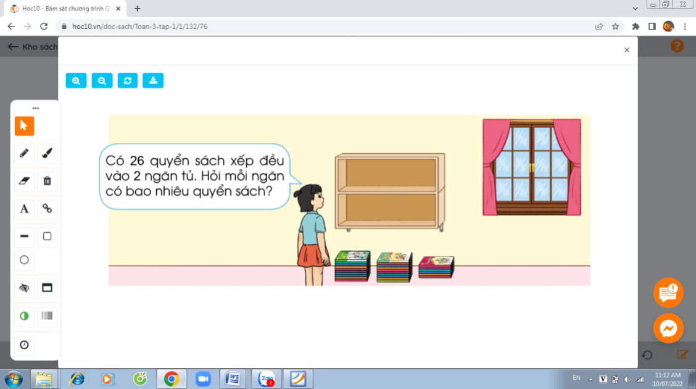  - Nhận xét, tuyên dương.  - dẫn dắt vào bài mới | - tham gia trò chơi  + Trả lời đúng, nêu phép tính, gọi HS khác  - HS quan sát tranh, nêu phép tính:  26 : 2
2. Khám phá:
* HS tính 26 : 2 = ?  - Yêu cầu HS thảo luận cách đặt tính và tính, đại diện nhóm nêu cách làm.  - chốt lại cách làm:  - Đặt tính  - 2 chia 2 được 1, viết 1.  1 nhân 2 bằng 2,  2 trừ 2 bằng 0.  - Hạ 6,  6 chia 2 được 3, viết 3.  3 nhân 2 bằng 6,  6 trừ 6 bằng 0.  - giới thiệu kĩ thuật đặt tính viết thông qua một ví dụ đơn giản như 88 : 2 = ? Cụ thể, viết số bị chia; kẻ hai vạch thẳng (GV làm mẫu); viết số chia; thực hiện phép chia; viết số thương vào trong ô bên phải dưới số chia sao cho thằng cột với số chia.  - chốt lại các bước thực hiện kĩ thuật tính viết như đã nêu trong bài học:  + Đặt tính.  + Thực hiện tính lần lượt từ trái sang phải, từ hàng cao nhất đến hàng thấp nhất.  + Viết kết quả: 26 : 2 = 13.  - gọi HS thực hiện phép chia 26 : 2?  - Em có nhận xét gì sau khi thực hiện mỗi lần chia của phép chia 26 : 3?  => Phép chia vừa học là phép chia hết.  + Để thực hiện chia cho số có một chữ số ta thực hiện những thao tác nào?  (GV nhấn mạnh để HS nắm chắc các thao tác thực hiện trong mỗi lượt: chia, nhân, trừ, hạ).  * yêu cầu HS thực hiện phép chia 48 : 2  - gọi HS báo cáo.  - nhận xét và kết luận. | - đọc phép tính.  - HS quan sát phép tính và thảo luận nhóm bàn nêu cách làm.  + quan sát và lắng nghe.  - 2 HS đứng tại chỗ thực hiện lại phép tính bằng miệng.  - chia nhóm 2, làm việc trên phiếu học tập.  - 3 – 5 HS nhắc lại cách thực hiện.  - thực hiện.  + Trong phép chia này, ở mỗi lần chia đều là chia hết.  - nêu các thao tác: chia, nhân, trừ, hạ.  - thực hiện vào bảng con.  - nêu cách thực hiện phép chia.
3. Luyện tập
Bài 1: Tính  - GV gọi HS đọc đề bài, xác định yêu cầu bài.  - Yêu cầu HS tính rồi viết kết quả của phép tính.  - Yêu cầu HS đổi chéo vở, báo cáo kết quả.  - Yêu cầu HS nêu kết quả chia.  - chữa bài, chỉnh sửa các lỗi sai cho HS.  + Các phép tính chia trên thực hiện qua mấy lượt chia?  + Mỗi lượt chia thực hiện qua mấy thao tác?  Bài 2: Đặt tính rồi tính: (Làm việc cá nhân)  - Gọi HS đọc đề bài  + Bài tập có mấy yêu cầu?  - Yêu cầu HS làm việc cá nhân vào vở.  - Gọi HS lên bảng thực hiện.  - GV gọi HS nhận xét.  - Yêu cầu HS thực hiện lại phép tính cho cả lớp nghe.  - nhận xét, yêu cầu HS đổi chéo vở, báo cáo kết quả.  + Để chia số có hai chữ số cho số có một chữ số ta thực hiện theo mấy bước?  - chốt từng bước thực hiện tính. | (Làm việc cá nhân)  - đọc và xác định đề bài.  - làm cá nhân vào bảng con  - HS đổi vở kiểm tra chéo, nói cách làm cho bạn nghe.  - HS nêu  + Các phép chia trên thực hiện qua 2 lượt chia.  + Mỗi lượt chia thực hiện qua 4 thao tác: chia, nhân, trừ, hạ.  - nêu yêu cầu  - 2 yêu cầu: đặt tính và tính.  - HS làm vào vở.  - 4 HS thực hiện.  - HS nêu cách làm các phép tính.  - HS trả lời.
Bài 3: Gọi HS đọc đề bài: Có 84 quả cà chua xếp đều vào 4 rổ. Hỏi mỗi rổ có bao nhiêu quả cà chua?  - Cho HS thực hiện phân tích bài toán:  + Bài toán cho biết gì?  + Bài toán yêu cầu gì?  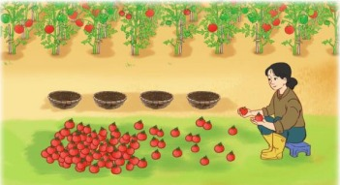  - Yêu cầu HS giải bài toán vào vở. (3 bạn làm bảng nhóm).  - GV gọi HS nhận xét.  - nhận xét lại bài của HS, chốt lại bài.  + Hôm nay chúng ta học bài gì?  + Để chia số có hai chữ số cho số có một chữ số ta thực hiện theo mấy bước?  + Nêu lại cách đặt tính  + Nêu lại các thao tác trong mỗi lượt chia.  + Liên hệ về nhà: Em hãy tìm tình huống thực tế liên quan đến phép chia đã học, đặt bài toán liên quan đến tình huống và chia sẻ với bạn. | (Làm việc nhóm 3)  - đọc bài toán.  - phân tích đề theo cặp.  - làm.  - 3 HS dán bảng nhóm, đọc bài giải.  Mỗi rổ có số quả cà chua là:  84 : 4 = 21 (quả)  Đáp số: 21 quả cà chua  - nhận xét.  - đối chiếu bài đúng trên bảng và đổi vở kiểm tra chéo.  - HS nêu.  - HS nhắc lại.  - nghe, ghi nhớ để thực hiện.
==========================
Tiết 2
Tiếng Việt
BÀI ĐỌC 4: NHÀ RÔNG ( TIẾT 2- ĐÃ SOẠN SÁNG THỨ NĂM)
==========================

